# 招标相关参数

| 产品名称 | 技术要求 | 数量 | 单价(元) | 总金额(元) |
| --- | --- | --- | --- | --- |
|  |  |  | 合计 | 4125000 |
| 棉被 | 1.规格尺寸：被宽1.50m（±2%）×被长2.1 m（±2%），絮料长207cm，絮料宽147cm;  2.面料：蓝色纯棉印染布，纤维含量100％棉，颜色应符合主管部门批准的标样，32×32纱织，面料密度（根/10cm）经纱268（±2%）、纬纱268（±2%）；甲醛含量≤300mg/kg、PH值：4.0～9.0；色牢度≥3；填充物：四级原棉二级胎，三层网纱,棉胎重≥2kg，总重量≥2.25kg（±3%）。其它指标按中华人民共和国行业标准MZ/T014.1-2010执行。  3.验收方案：随机抽样，抽样数量为3‰以内。  4.包装标志： 外包装上、下两面需标注产品名称、数量、重量、生产日期、承制单位名称、生产批号和监制单位名称。侧面需标注“应急救援”、“注意防潮” 字样；外层包装材料用聚丙烯编织布，内衬牛皮纸，牛皮纸质量应符合GB/T 22865—2008的规定。每包10床。包装尺寸为75cm×55cm×45cm（长×宽×高）或按合同规定执行。每包内需放检验单, “检验单”、“产品名称”、“数量”、“生产日期”、“检验人员”、“承制单位名称”。 | 3000床 | 100 | 300000 |
| 棉褥 | 1.规格尺寸：长1.9 m（±2%）×宽0.9m（±2%），絮料长1.87m，絮料宽0.87m 。  2.面料：蓝色纯棉印染布，纤维含量100％棉，颜色应符合主管部门批准的标样，32×32纱织，面料密度（根/10cm）经纱268（±2%）、纬纱268（±2%）；甲醛含量≤300mg/kg、PH值：4.0～9.0；色牢度≥3；填充物：四级原棉二级胎，三层网纱,棉胎重≥1.5kg，总重量≥1.65kg（±3%）。其它指标按中华人民共和国行业标准MZ/T014.1-2010执行。  3.验收方案：随机抽样，抽样数量为3‰以内。  4.包装标志： 外包装上、下两面需标注产品名称、数量、重量、生产日期、承制单位名称、生产批号和监制单位名称。侧面需标注“应急救援”、“注意防潮” 字样；外层包装材料用聚丙烯编织布，内衬牛皮纸，牛皮纸质量应符合GB/T 22865—2008的规定。每包15床。包装尺寸为75cm×55cm×45cm（长×宽×高）或按合同规定执行。每包内需放检验单, “检验单”、“产品名称”、“数量”、“生产日期”、“检验人员”、“承制单位名称”。 | 3000个 | 75 | 225000 |
| 棉帐篷 | 1.技术参数详见附件2。（注：喷涂标识以采购方要求为准）  2.验收方案：随机抽样，抽样数量为3‰以内。  3.外包装技术参数详见附件2。（注：喷涂标识以采购方要求为准）  4.喷涂标识及外包装标识：将附件2中所有“民政救灾”字样改为“应急救援”，将“救灾”字样改为“救援”。原字体格式按附件2标准执行。 | 1500 | 2400 | 3600000 |

附件2：

12㎡棉帐篷 行业标准

**救灾专用12㎡棉帐篷技术参数**

1 货物的组成说明、货物主要数据和性能

1.1 样式

救灾专用 12m2棉帐篷为长方形双坡面直墙建筑样式。一端山墙开门，门上正中有风斗，另一端山墙对应位置有烟囱口，两侧墙各开两个窗户，整体帐篷通过拉绳连接三角桩固定，其样式、结构及主要尺寸见图1及表1（单位为毫米）。

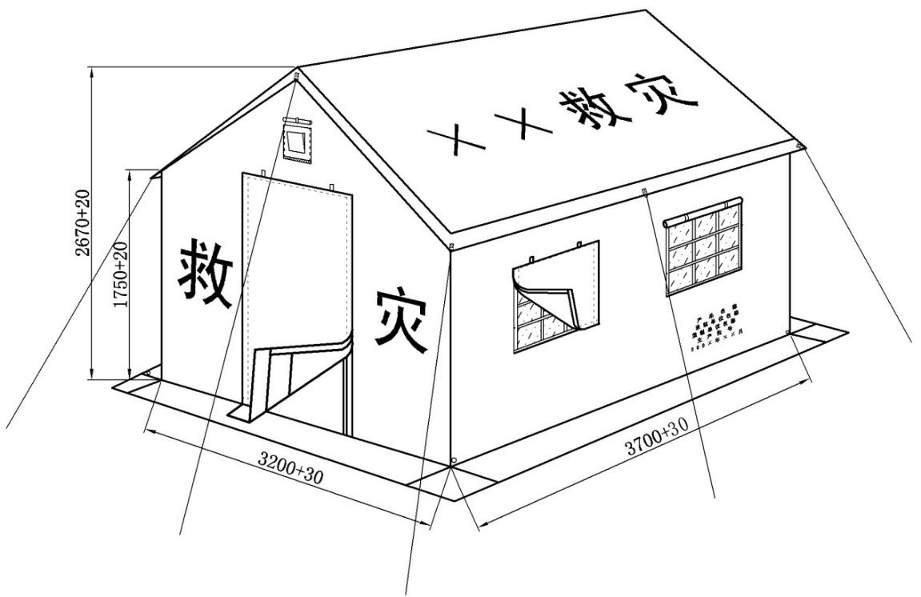

图1样式、结构及主要尺寸

表1 成品各部位主要尺寸 单位为毫米

|  |  |  |
| --- | --- | --- |
| 部位（件）名称 | 成品尺寸 | 极限偏差 |
| 篷体长度 | 3700 | ＋30 |
| 篷体宽度 | 3200 | ＋30 |
| 侧墙高度 | 1750 | ＋20 |
| 脊顶高 | 2670 | ＋20 |
| 篷顶沿宽度 | 100 | ±5 |
| 门口高度 | 1800 | ±20 |
| 门口宽度 | 800 | ±10 |
| 门帘高度 | 1930 | ±20 |
| 门帘宽度 | 980 | ±20 |
| 窗口高度 | 600 | ±10 |
| 窗口宽度 | 800 | ±10 |
| 窗帘高度 | 710 | ±10 |
| 窗帘宽度 | 910 | ±20 |
| 窗口下边距地面高度 | 1000 | ±20 |
| 烟囱口中心距地面高度 | 2150 | ±30 |
| 软玻璃帘宽度 | 880 | ±5 |
| 软玻璃帘高度 | 680 | ±5 |
| 培土帘宽度 | 200 | ＋10 |
| 地铺长度 | 3700 | ＋40 |
| 地铺宽度 | 3200 | ＋30 |
| 地铺侧墙高度 | 150 | ＋10 |

1.2 结构及主要尺寸

1.2.1 救灾专用12m2棉帐篷由篷体、棉内胆、框架、地铺及配件（含三角桩、钩桩、拉绳）五部分组成。

1.2.2 篷体各部件名称、结构及主要尺寸见附录A中图A.1～图A.9(单位为毫米)。

1.2.3 棉内胆由棉内胆篷顶、棉内胆侧墙、棉内胆山墙组成，棉内胆篷顶与棉内胆侧墙为整体结构，各部件名称结构及主要尺寸见附录A中图A.11～图A.19（单位为毫米）。

1.2.4 框架由通用杆、立杆、山墙地杆和端架三通、中架四通、地杆四通及钢丝拉绳组成，各部件名称、结构及主要尺寸见图2及附录B中图B.1～图B.8(单位为毫米)。图中未注公差的尺寸公差按GB/T1804—2000中的中等级规定。

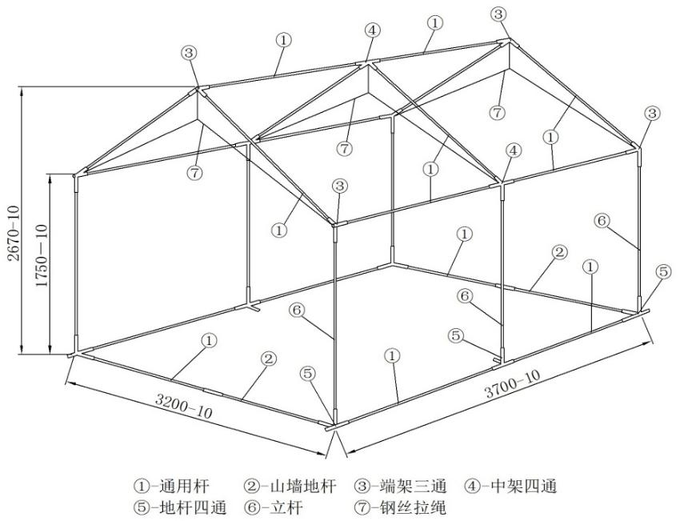

图2 框架各部件名称、结构及主要尺寸

1.2.5地铺结构及主要尺寸见附录A中图A.10。

1.2.6各配件名称、结构及主要尺寸见附录C中图C.1～图C.8(单位为毫米)。

1.3 材料规格

主辅材料规格、质量要求与用途见表2。

主辅材料规格、质量要求与用途

|  |  |  |  |
| --- | --- | --- | --- |
| 材 料 | | | 用 途 |
| 名 称 | 规 格 | 质 量 要 求 |
| 单面涂覆PVC涂层布 | 涤纶丝666dtex×666dtex | 附录G及标样 | 单篷体、垫布、包装袋、配件袋等 |
| 双面涂覆PVC涂层布 | 涤纶丝555dtex×555dtex | 地铺布 |
| 焊接钢管 | Q 235 Φ25mm×1.2mm | GB/T 13793—2008 | 通用杆、地杆、立杆 |
| Q 235 Φ28mm×1.0mm | 三通、四通等 |
| 天蓝尼龙拉链 | 8号 | 平拉强力≥600N  拉头拉片结合强力≥250N | 侧墙与山墙结合  包装袋 |
| 天蓝锦丝搭扣带 | 宽度 40mm | 扣合强度≥7.0N/cm2  撕揭强度≥1.3N/cm | 门或窗扣合、山墙与  侧墙扣合等 |
| 钢丝 | Q 195～Q 235 Φ4mm | YB/T 5294—2006 | 三通、四通拉环、篷杆固定框 |
| 钢丝拉绳 | Φ4mm，外包PVC | GB/T 20118—2006及  附录B中图B.8 | 固定框架 |
| 紫铜管 | T2、T3内径Φ10mm，壁厚1.0mm  T2、T3内径Φ8mm，壁厚1.0mm | GB/T 1527—2006 | 夹固竖钢丝拉绳  夹固横钢丝拉绳 |
| 本白涤纶包芯绳 | Φ8mm | 断裂强力≥3000N | 固定帐篷用拉绳 |
| 本白涤纶针刺毡(温区) | 400g/m2 | 附录H及标样 | 棉内胆 |
| 本白阻燃涤纶平纹绸 | 50g/m2 | 表3及标样 | 棉内胆里面料 |
| 天蓝涤纶缝纫线 | 29.5tex×3 | GB/T 6836—2007 | 缝制单篷体、包装袋 |
| 灰色涤纶缝纫线 | 缝制地铺 |
| 白涤纶缝纫线 | 棉内胆拼接 |
| 白涤纶缝纫线 | 14.8tex×3 | 绗缝棉内胆 |
| 热封胶条 | PU胶条 宽度20mm～25mm | 见标样 | 覆盖缝合针眼 |
| 天蓝涤纶线带 | 28×2/19mm×0.5mm | 断裂强力≥400N | 框架捆扎带 |
| 28×4/22mm×1.0mm | 断裂强力≥800N | 窗格带、包装袋捆扎带 |
| 28×4/28mm×2.0mm | 断裂强力≥1800N | 地杆固定带、提手带  包装袋束紧带 |
| 28×4/50mm×1.8mm | 断裂强力≥2500N | 缝制带管三角环 |
| 本白涤纶网眼布 | 55dtex/24f | 顶破强力≥150N及标样 | 窗纱 |
| 带管三角环 | Q 195～Q 235 Φ4.0mm×48mm | YB/T 5294—2006及  附录C中图C.2 | 拉绳固定帐篷 |
| 活动三节环 | Q 195～Q 235 30mm×19mm | YB/T 5294—2006  及附录C图C.3 | 地杆固定带，包装束紧带 |
| ABS树脂 | 注塑型 | GB/T 12672—2009及  附录C中图C.5 、图C.6 | 烟囱口板、风斗 |
| 塑料堵塞 | 外径 Φ26mm | 见标样 | 端架三通堵塞 |
| 圆钢 | Q 195～Q 235  Φ10mm±0.5mm | YB/T 5294—2006及标样  与附录C图C.4 | 钩桩 |
| 角钢 | Q 195～Q 235  30mm×30mm×3.0mm | GB/T 706—2008见  附录C中图C.1 | 三角桩 |
| 弹簧钢 | T8A、65Mn、t0.5mm宽度8.5mm | YB/T 5058—2005及  附录B图B.7 | 弹簧卡 |
| 铝篷圈 | 1060、1050A 28＃，  内孔径Φ13mm±3mm  t 0.4mm～t 0.5mm | GB/T 3880.1—2006及标样 | 穿内胆捆扎带 |
| PVC透明塑料片 | t 0.45mm | 标样 | 软玻璃帘 |
| 橡塑桩头 | 桔红色、柔软型 | 附录C中图C.7 | 三角桩桩头 |
| 编织布 | 复膜型 | 拉伸强力 ≥800N/5cm  经、纬密≥40根/10cm  单位面积质量 ≥90g/m2 | 单篷体、框架外包装 |
| 缝包绳 | Φ2mm 二股 | 断裂强力 ≥200N | 缝包 |
| 捆包绳 | Φ7mm 三股 | 断裂强力 ≥1400N | 外包装捆扎 |
| 注：标样是由采购方发放或由生产企业报送经采购方批准的标准实物样品。 | | | |

**1.4 篷体外观质量**

1.4.1 篷体面料及地铺布符合附录G的规定，面料颜色为天蓝PANTONG 19—4049，地铺布颜色为灰色PANTONG 15—4101，涂层颜色：灰色PANTONG15-4101，色相及织物组织符合主管部门审查批准的标样。篷体个部位色差不低于GB/T250-2008规定的3-4级。

1.4.2 白色的印字端正、清晰、色度饱满、牢固，不露底色，不脏污。防雨性能试验时，没有褪色、掉色和流淌油墨现象。

1.4.3 篷体平展、整洁，表面污迹面积小于100mm2，少于五处。污迹面积小于50㎡的不计，但不密集。

1.4.4 缝制部位返工修复残留针眼长度不超过100mm，非缝制部位没有残留针眼。

1.4..5 保温材料的颜色为本白，颜色及外观符合主管部门审查批准的实物标样。保温材料厚薄均匀，没有污渍、破洞等疵点。

1.4.6 阻燃涤纶平纹绸颜色为本白，外观符合主管部门审查批准的实物标样。

1.4.7 篷体与框架组装、松紧适宜，不过松、过紧。

**1.5 篷体缝制质量**

1.5.1 缝纫部位表面平展、整洁、线迹顺直、针码均匀，各配件定位准确。

1.5.2 缝制针码各大片拼幅部位的明线9针/30mm～11针/30mm，PVC透明塑料片（软玻璃）部位缝制针码5针/30mm～7针/30mm，其他部位的明线8针/30mm～12针/30mm，起止针均重缝三道或四道线，长度不少于10mm。断线接头处均重缝20mm～30mm。

1.5.3 拼幅采用双针折边缝合或包复缝合两道线，水平拼接时拼缝朝下。各部位拼接没有经纬混拼。

1.5.4 各缝制部位缝制牢固，没有开线、断线、跳线、破损、死折、皱折、返线、残留针眼、出套、毛漏、下炕（掉道、塌边）等缺陷。

1.5.5 篷顶的缝制部位及门、窗上沿内表面缝制部位，均做热合贴膜PU胶条防水处理。贴膜牢固、平整、直顺、搭接到位，没有残留胶条、贴膜不牢、偏歪等缺陷。

**1.6 棉内胆缝制**

1.6.1 棉内胆可根据保温要求选用涤纶针刺毡或中空涤纶短短纤维絮片，棉内胆的保温材料涤纶针刺毡用阻燃涤纶平纹绸两面包裹后绗缝，绗缝间距应在100mm～150mm范围内。涤纶针刺毡绗缝针码密度在8针/30mm～10针/30mm。

1.6.2 棉内胆没有横竖混拼，里布没有毛边搭接绗缝。缝合平展，没有明显的抻吃不匀、扭皱等缺陷。

1.6.3 棉内胆绗缝规整，没有开线、断线等缺陷。绗缝跳线、浮线、漏缝每处小于90mm，累计小于五处。

1.6.4 棉内胆顶与棉内胆侧墙为整体结构，棉内胆篷顶部位与棉内胆山墙的两斜边缝合成一体。棉内胆侧墙两边沿内表面边沿缝制宽40mm锦丝搭扣带的圈面，棉内胆山墙两竖边外表面边沿缝制宽40mm锦丝搭扣带的钩面，两者相互扣合形成侧墙压山墙结构。

1.6.5 棉内胆篷顶、侧墙、山墙及门口、窗口、烟囱口、风斗口规格尺寸应与篷体各位置相对应一致，偏差小于15mm。

1.6.6 棉内胆的门口、窗口、烟囱口、风斗口、门帘、窗帘、烟囱口帘、风斗帘及各开口边缘包边缝合，没有外露毛边，包边材料为阻燃涤纶平纹绸。

1.6.7 棉内胆开门山墙的门口正上方开风斗口，棉内胆无门山墙正上方开烟囱口。

1.6.8 棉内胆侧墙的窗口有间距均匀交叉点连接的横压竖“井”字形窗格带，窗格带交叉处正方形缝合。棉内胆面窗口下沿缝制向下开启的软玻璃和棉窗帘，软玻璃里侧三边和外侧上边的缝制宽40mm锦丝搭扣带，棉窗帘的上边缝制宽40mm锦丝搭扣带，见附录A中图A.17。棉内胆里窗口下沿缝制宽40mm锦丝搭扣带圈面，见附录A中图A.18。

1.6.9 棉内胆与框架的连接，按照篷体山墙、侧墙与框架立杆连接处缝制捆扎带的位置，在棉内胆的山墙、侧墙对应位置铆合铝篷圈。并保证篷体各部位捆扎带穿过棉内胆铝篷圈与框架各杆件捆扎。

1.6.10 棉内胆山墙与侧墙的四点缝合部位，在山墙部位加垫布，见附录A中图A.11、图A.13。

**1.7 篷体缝制**

1.7.1 篷顶面四角位置有向外45°角缝制的拉绳袢，四边中心位置有垂直向外加一层垫布缝制的拉绳袢。拉绳袢上缝制带管三角环，缝制方法见附录A中图A.1，缝制垫布的线迹部位内表面需贴胶条。

1.7.2 篷顶四边均有双层面料宽100mm的篷檐。篷顶与侧墙、山墙的结合用双针缝合成一体, 见附录A中图A.1。

1.7.3 篷体侧墙与山墙的结合为侧墙压山墙结构，用8号双片拉头闭尾尼龙拉链和宽度为40mm的锦丝搭扣带连接，见附录A中图A.2和图A.8。

1.7.4 窗帘上沿外侧有两点环袢，窗帘内侧环袢对应位置缝制固定带，固定带的长度以捆扎牢固、方便卷起固定为宜。窗口两侧缝制8号单拉头闭尾尼龙拉链与窗帘缝制的拉链封闭，窗口下沿缝制宽度40mm锦丝搭扣带与窗帘的锦丝搭扣带扣合，见附录A中图A.9。

1.7.5 窗口有间距均匀交叉点连接的横压竖“井”字窗格带，窗格带交叉处正方形缝合，窗格带压缝在窗纱外侧。窗口内四边缝制涂层面向外的贴边，下沿缝制宽40mm锦丝搭扣带钩面，见附录A中图A.8。

1.7.6 门帘上沿外侧有两点环袢，内侧在环袢的对应位置缝制固定带，固定带的长度以捆扎牢固、方便卷起固定为宜。门帘内两侧缝制宽40mm锦丝搭扣带和8号双片拉头闭尾尼龙拉链与门口外两侧缝制的锦丝搭扣带及尼龙拉链连接。见附录A中图A.2和图A.6。

1.7.7 框架与篷体山墙、侧墙的结合用捆扎带固定。篷体侧墙内上沿部位均布四点捆扎带，六根立杆中间部位均布三点捆扎带，见附录A中图A.3、图A.5、图A.8，捆扎带长度以适于捆扎固定为宜。

1.7.8 开门山墙中心距地面2150mm正上方处有风斗，无门山墙对应位置有一个烟囱口。风斗、烟囱口为外贴袋形式，贴袋可插入风斗、烟囱口板。烟囱口板、风斗结构及主要尺寸见附录C中图C.5和图C.6。风斗、烟囱口板外有单帘，单帘上沿中心位置有环袢，内侧对应位置缝制固定带，固定带的长度以方便卷起固定为宜，下端用锦丝搭扣带固定。结构、缝制方法及规格尺寸见附录A中图A.2、图A.4。

1.7.9 篷体山墙内侧、侧墙内侧下沿与地杆的结合用钉缀活动三节环的28×4/28mm×2.0mm线带固定拉紧地杆，活动三节环的焊口外露。每面山墙缝制四个，每面侧墙缝制四个，线带的缝制与单篷体成一体，缝制位置见附录A中图A.3、图A.5和图A.8。

1.7.10 地铺尺寸为3700mm×3200mm，起墙高度150mm，起墙在门口处开口，开口处均布缝三条捆扎带与门地杆固定。地铺起墙上沿外侧缝制一圈宽度40mm锦丝搭扣带钩面，与棉内胆山墙、围墙对应部位缝制的锦丝搭扣圈面扣合，见附录A中图A.10、图A.11、图A.13和图A.17。

1.7.11 篷体下沿四周需分别缝制宽度200mm的培土布，侧墙的培土布与山墙的培土布相互垂直搭接。培土布外沿需折边或卷边缝制。

1.7.12 山墙与侧墙的四点缝合部位，山墙上加垫布，见附录A中图A.3、图A.5。

1.8 框架及金属配件

1.8.1 框架各杆件连接采用三通和四通插管结构，相互插接配合到位，见图2。中架四通和端架三通用外包PVC的钢丝拉绳穿过固定环后，用紫铜管压合固定组成套件。钢丝拉绳结构及主要尺寸见图2及附录B中图B.8。

1.8.2 框架各杆件焊接部位焊接牢固，焊缝完整，手感光滑、形位准确。焊接处没有漏焊、开焊、烧焦等缺陷。套管内壁焊接处没有影响装配的焊瘤及残渣，三通、四通内壁的焊缝均做去毛刺处理。

1.8.3 框架各杆件及金属配件喷塑前经除油、除锈、磷化处理后再进行喷塑环氧树脂处理，颜色为乳白色，漆膜饱满光洁、均匀牢固，没有露底、裂纹等缺陷。

1.8.4 各金属配件表面光洁，没有毛刺。若采用电镀工艺时电镀前均进行前处理，之后再经电镀锌后钝化处理。三角桩、钩桩允许喷塑环氧树脂处理呈黑色。

1.8.5 框架各杆件装配顺畅、牢固、稳定，弹簧卡及塑料堵塞在杆件喷塑处理后及包装出厂前装配。弹簧卡装配松紧适度，不过松、过紧。六根立杆不配弹簧卡。

1.9 辅料

1.9.1 所有绳头、捆扎带带头均做热熔或粘胶处理，没有脱纱、散头。

1.9.2 拉绳外观规整、圆滑，绝没有严重的扭股、断股、粗细不匀、脏污、油污等缺陷。

1.9.3 线带宽窄一致，薄厚均匀，表面整洁，没有明显断经、乱经、稀弄、跳花、污斑等缺陷。

1.9.4 拉链、锦丝搭扣带符合表2的规定。

1.10 理化性能

1.10.1 面料及地铺布织物组织、规格及性能指标要求符合附录G的规定。

1.10.2 涤纶平纹绸及保温材料性能符合表3及附录H的规定。

1.10.3 框架喷塑件及电镀锌 配件的理化性能符合表4的规定。

1.10.4 涤纶网眼布技术要求符合表2的规定。

保温材料及里布物理性能

|  |  |  |  |  |  |
| --- | --- | --- | --- | --- | --- |
| 材 料 名 称 | 断裂强力 N/50mm | | 单位面积质量  g/m2 | 阻燃性能 | |
| 经向 | 纬向 | 损毁长度  mm | 续、阴燃时间  s |
| 本白阻燃涤纶平纹绸 | ≥380 | ≥300 | ≥50 | ≤150 | ≤15 |

框架及金属配件理化性能

|  |  |  |
| --- | --- | --- |
| 部 件 名 称 | 项 目 | 指 标 |
| 喷塑件 | 喷塑漆膜厚度，μm | ≥35 |
| 喷塑漆膜耐腐蚀 | 96h膜层不起泡，不脱落，无锈斑 |

1.10.5 帐篷防雨性能按附录D的规定试验时，30min篷体部位没有渗水现象。

1.10.6 编织布、拉链和缝包绳、捆包绳的物理性能指标符合表2的规定。

1.10.7 PU胶条粘附强度不低于6N/cm。

1.10.8 焊接钢管性能符合GB/T 13793—2008的规定。

**2 试验方法**

**2.1 材料检验**

各种材料进厂后或使用前按相关标准检验，不合格者不使用。

**2.2 外观检验**

2.2.1 检验条件

在天然散射光或无反射光的白色透射光线下进行，光的照度不低于300lx（相当于40W日光灯下距离500mm处的光照度）。

2.2.3 检验方法

外观质量的检验以目视观感和手感检验，并与主管部门审查批准的标样比照检验。

颜色检验

主辅材料的颜色按GB/T 250—2008的规定与主管部门审查批准的标样比照检验。

**2.3 尺寸检验**

成品尺寸的检验用精度1.0mm的卷尺测量。框架杆件外径、壁厚和各配件的检验用精度0.02mm的游标卡尺检验。

**2.4 理化性能检验**

2.4.1 面料及地铺布织物组织、规格及性能指标的检验按附录G的规定。

2.4.2 保温材料的检验按附录H的规定。

2.4.3 阻燃涤纶平纹绸断裂强力的检验按GB/T 3923.1—1997的规定。

2.4.4 阻燃涤纶平纹绸单位面积质量的检验按GB/T 4669—2008的规定。

2.4.5 阻燃涤纶平纹绸阻燃性能的检验按GB/T 5455—1997的规定。

2.4.6 喷塑件及金属配件锌镀层耐腐蚀的检验按QB/T 3826—1999的规定。

2.4.7 喷塑件漆膜厚度的检验用精度0.02mm的游标卡尺检验。

2.4.8 金属配件锌镀层厚度的检验按QB/T 3817—1999的规定。

2.4.9 拉绳、捆扎带、窗格带、捆包绳断裂强力的检验按FZ 65002—1995的规定，编织布拉伸强力的检验按GB/T 1040.1—2006的规定。

2.4.10 锦丝搭扣带扣合强度和撕揭强度的检验按JSB 40.1～JSB 40.2—1993的规定。

2.4.11 帐篷防雨性能的试验按附录D的规定。

2.4.12 PU胶条粘附强度的检验按FZ/T 01010—1991的规定。

2.4.13 尼龙拉链平拉强力和拉头拉片结合强力的检验按QB/T 2173—2001的规定。

2.4.14 焊接钢管性能的检验按GB/T 13793—2008的规定。

2.4.15 涤纶网眼布弹子顶破强力的检验按GB/T 19976—2005的规定。

**2.5 标志与包装检验**

产品标志与包装质量的检验按4.1和4.2的规定。

3 检验规则

3.1 检验分类

本部分规定的检验分类如下：

a） 首件检验（见3.2）；

b） 质量一致性检验（见3.3）；

c） 验收检验（见3.4）。

3.2 首件检验

3.2.1 检验要求

首件报样检验是在我公司按合同批量投产之前，由订购方或订购方指定的检验机构检验，并确认我公司能否生产出符合本部分要求的产品，检验应包括以下两种类型：

a）首件报样检验，在首次投产前，我公司持合同中签订的产品样品，到订购方或订购方指定的检验机构履行报样手续，报样符合本部分规定后再进行生产；

b）首批产品检验，对首次生产，或曾生产过，但已两年以上为生产的产品，订购方或订购方指定的检验机构，对首批产品和半成品质量及工艺流程、设备及其他必要的项目进行检验。

3.2.2 检验项目

检验项目应符合表5的规定。

3.2.3 检验数量

首件报样检验数量为一顶。原材料、杆件及配件理化性能检验按实际需要取样。

3.2.4 合格判定

首件报样检验、首批产品检验全部符合表5合格品判定条件，判为合格品。首件报样检验不合格，允许修改后第二次报样，若仍不合格，判首件报样检验不合格。首件报样送检中理化性能不合格，可第二次报样复检，若仍有不合格项，判首件报样不合格。

**3.3 质量一致性检验**

3.3.1 检验要求

我公司在生产过程中对半成品、成品逐个检验。原材料、杆件及配件理化性能周期性检验。订购方或订购方指定的检验机构，可依据每批次生产周期，在产品生产过程中，按本部分的规定，对承制单位的生产条件、在制品和成品质量进行检验。

3.3.2 检验项目

检验项目应符合表5的规定。

3.3.3 合格判定

产品全部符合表5合格品判定条件，判定该件产品为合格品。产品因有缺陷返修后经检验合格，判该件产品为合格品。

**3.4 验收检验**

3.4.1 检验要求

我公司在产品出厂前，均按批次，相对集中的向指定的检验机构报检。指定的检验机构根据需要可对产品进行破坏性检验。

3.4.2 检验项目

检验项目应符合表5的规定。

3.4.3 抽样方法与数量

抽样方法为随机抽样，检验数量为1%。原材料、杆件及配件理化性能检验按实际需要取样。

3.4.4 合格判定

3.4.4.1 单件产品全部符合表5中合格品判定条件，判该件产品合格，否则判定为不合格。

3.4.4.2 抽样产品全部符合表5中合格品判定条件，判定该批产品合格。单项及理化性能不合格，允许第二次加倍抽样复检，复检合格，判批产品合格。复检不合格，判批产品不合格。

表4 检验项目、检验方法和合格判定条件

|  |  |  |  |  |  |  |
| --- | --- | --- | --- | --- | --- | --- |
| 检 验 项 目 | | 检 验 方 法 | 合 格 判 定 条 件 | 首件检验 | 质量一致性检验 | 验收检验 |
| 原  材  料  外  观 | 面料色差 | 按1.4.1的规定 | 符合1.4.1的规定 | ● | 〇 | 〇 |
| 面料疵点 | 目视检验 | ● | 〇 | 〇 |
| 金属配件外观 | 目视检验 | 符合1.7的规定 | ● | ● | ● |
| 框架外观 | 目视检验 | ● | ● | ● |
| 保温材料外观 | 目视检验 | 符合1.4.5的规定 | ● | 〇 | 〇 |
| 原  材  料  及  框  架  、  配  件  理  化  性  能 | 面料、地铺布性能 | 按2.4.1的规定 | 符合附录G的规定 | ● | 〇 | ● |
| 焊接钢管性能 | 按2.4.14的规定 | 符合表2的规定 | 〇 | — | — |
| 保温材料性能 | 按2.4.2的规定 | 符合1.10.2的规定 | ● | — | ● |
| 涤纶平纹绸断裂强力 | 按2.4.3的规定 | ● | — | 〇 |
| 涤纶平纹绸单位面积质量 | 按2.4.4的规定 | ● | — | 〇 |
| 涤纶平纹绸阻燃性能 | 按2.4.5的规定 | 〇 | — | 〇 |
| 框架、金属配件耐腐蚀 | 按2.4.6的规定 | 符合1.10.3的规定 | ● | 〇 | ● |
| 膜层厚度 | 按2.4.7的规定 | ● | — | — |
| 金属配件镀层厚度 | 按2.4.8的规定 | ● | 〇 | ● |
| 捆包绳、拉绳断裂强力 | 按2.4.9的规定 | 符合1.3表2的规定 | ● | 〇 | 〇 |
| 捆扎带、套带断裂强力 | ● | — | 〇 |
| 窗格带、手提带断裂强力 | ● | — | 〇 |
| 编织布拉伸强力 | 〇 | — | — |
| 锦丝搭扣带强度、撕揭强度 | 按2.4.10的规定 | ● | 〇 | 〇 |
| PU胶条粘附强度 | 按2.4.12的规定 | 符合1.10.7的规定 | 〇 | — | 〇 |
| 尼龙拉链性能 | 按2.4.13的规定 | 符合1.3表2的规定 | ● | 〇 | ● |
| 涤纶网眼布顶破强力 | 按2.4.15的规定 | ● | — | ● |
| 成  品  外  观  质  量 | 成品主要尺寸 | 按2.3的规定 | 符合1.1、3.2的规定 | ● | ● | ● |
| 产品标志规格 | 按2.5的规定 | 符合4.1.1的规定 | ● | ● | ● |
| 产品标志印字 | 目视检验 | 符合1.4.2、4.1.1的规定 | ● | ● | ● |
| 篷体样式结构 | 符合1.1、1.2的规定 | ● | ● | ● |
| 篷体缝制质量 | 按2.2.2的规定 | 符合1.5、1.6的规定 | ● | ● | ● |
| 成品防雨性能 | 按2.4.12的规定 | 符合1.10.5的规定 | ● | — | ● |
| 包  装 | 检验单 | 目视检验 | 符合4.2.1.3的规定 | ● | 〇 | 〇 |
| 产品包装单 | 符合附录E的规定 | ● | ● | ● |
| 帐篷使用说明书 | 符合附录F的规定 | ● | ● | ● |
| 包装标志 | 符合4.1.2的规定 | ● | ● | ● |
| 配件数量 | 符合4.2.2及附录E的规定 | ● | ● | ● |
| 注: ● 必检项目；〇 选检项目；─ 不检项目 | | | | | | |

**4 标志、包装、运输与贮存**

**4.1 标志**

4.1.1 产品标志

4.1.1.1 帐篷顶坡两面居中均匀排列在距篷顶左、右边450mm～500mm内印刷“民政救灾”字样，笔划粗细为50mm，字体尺寸高450mm。

4.1.1.2 门左、右两侧居中，分别印“救”、“灾”字样，字底距地面650mm，字体尺寸高500mm，笔划粗细50mm。

4.1.1.3 两侧墙距右窗距边300，距地面150mm、在长700mm×高400mm的范围内，居中均匀排列印刷产品名称、生产批号、生产日期、承制单位名称、监制单位的内容。字体尺寸高50mm。示例见图3。

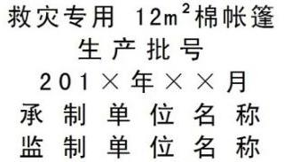

图3 产品标志

4.1.1.4 印刷用油墨为织物油墨。印字为白色平头标准黑体字，印刷字迹清晰、工整、布局合理。

4.1.2 包装标志

4.1.2.1 篷体内包装袋的一个侧面根据包形大小印刷白色的“救灾专用12m2棉帐篷（篷体）、数量、质量、体积(长×宽×高)、生产日期、“共3包，第1包”生产批号、承制单位名称及监制单位名称”。其救灾专用12m2棉帐篷（篷体）及承制单位名称、监制单位名称为黑体字,其他为宋体字。印刷布局合理，字体大小适宜，字迹清晰工整。示例见图4。



图4 包装标志

4.1.2.2 篷体外包装编织布的两个侧面的适当部位，印刷标志内容见图4。篷体外包装的两个端面印刷“共3包，第1包”。

4.1.2.3 棉内胆的内包装袋的一个侧面根据包形大小印刷白色的“救灾专用12m2棉帐篷（棉内胆）、数量、质量、体积、生产日期、“共3包，第3包”、生产批号、承制单位名称及监制单位名称”。其中救灾专用12m2棉帐篷（棉内胆）、承制单位名称及监制单位名称为黑体字，其他为宋体字，印刷布局合理，字体大小适宜，字迹清晰工整。见图4。

4.1.2.4 棉内胆外包装编织布的两个侧面的适当部位，印刷内容见图4。外包装的两个端面印刷“共3包，第3包”。

4.1.2.5 框架各部件的内包装标志根据包形大小在包装袋一个侧面印刷白色的救灾专用12m2棉帐篷（框架）字样及杆件数量、质量、体积(长×宽×高)、生产日期、“共3包，第2包”生产批号、承制单位名称及监制单位名称。其中救灾专用12m2棉帐篷（框架）及承制单位名称、监制单位名称为黑体字,其他为宋体字。印刷布局合理，字体大小适宜，字迹清晰工整。示例见图5。



图5 内包装标志

4.1.2.6 框架各部件外包装编织布的一个侧面的适当部位，印刷内容见图5。外包装的两个端面印刷“共3包，第2包”。

4.1.2.7 包装标志用织物油墨印刷，内包装用白色油墨，外包装用黑色油墨。

**4.2 包装**

4.2.1 篷体包装

4.2.1.1 篷体内包装用篷体面料缝制的包装袋。将篷体及地铺折叠整齐装入包装袋中，包装袋用8号双拉头闭尾尼龙拉链扣合，包装袋的尺寸为1100mm×320mm×320mm（长×宽×高）。包装袋的开口长度为320mm＋1100mm＋320mm。包装袋侧面缝制两条28×4/28mm×2.0mm天蓝涤纶线带为束紧带，两条束紧带应从包装袋底部兜过，束紧带中间距为500mm，每条束紧带缝制一个活动三节环，用于调整束紧带松紧。缝制活动三节环时，焊口外露。包装袋两端各缝制一条提手带，提手带长度适宜。

4.2.1.2 篷体的外包装，用编织布缝制的口袋，缝线不少于两道线，用Φ2mm缝包绳缝口袋口，用Φ7mm捆包绳捆扎成两道“││”字形，每道两条绳并排，捆扎应牢固、严紧，包外平整、服贴。两端提手带应露在编织布外面。编织布和捆包绳、缝包绳性能指标应符合3.3表2的规定。包装件编号3-1。

4.2.1.3 篷体包装袋内需放入产品的检验单、产品包装单和帐篷使用说明书各一份。检验单样式见图6，其“检验单”、“产品名称”、“品等”、“生产日期”、“检验人员”、“承制单位名称”标题为黑体字，其他为宋体字。检验单规格为B5纸的1/4，字体大小适宜。帐篷使用说明书需注明帐篷组装、拆卸方法等内容。产品包装单见附录E，帐篷使用说明书见附录F。

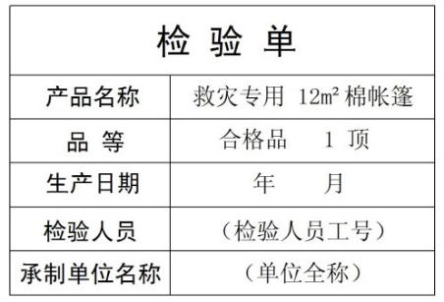

图6 检验单样式

4.2.2 框架部件包装

4.2.2.1 框架内包装用篷体面料缝制的包装袋。框架各种杆件及配件的内包装用两个Φ4mm喷塑钢丝的固定框固定，各种规格的杆件和配件（通用杆18根，山墙地杆两根，立杆六根，地杆四通六个，中架四通三个，端架三通六个，钢丝拉绳三组，拉绳八根，钩桩四个，三角桩八个，橡塑桩头八个）装入固定框内固定，三角桩和钩桩需装入小包装袋束紧后放入框内，篷杆包装及固定框示意图见附录C中图C.8。装好固定框的各杆件及配件再装入用单篷体面料缝制的包装袋内，包装袋用8号双拉头闭尾尼龙拉链扣合。包装袋的尺寸为1860mm×210mm×180mm（长×宽×高），包装袋的开口长度为180mm＋1860mm＋180mm。包装袋侧面缝制两条兜过底部的捆扎带，捆扎带间距为800mm。

4.2.2.2 框架外包装用编织布缝制的口袋，缝线不得少于两道线，用Φ2mm缝包绳缝口袋口，用Φ7mm捆包绳捆扎成三道“│││”字形，每道两条绳并排，捆扎牢固、严紧、外观平整、服贴。编织布和捆包绳、缝包绳性能指标符合3.3表2的规定。包装件编号：3-2。

4.2.3 棉内胆包装

4.2.3.1 棉内胆的内包装用篷体面料缝制的包装袋。将烟囱口板和风斗放入折叠整齐的棉内胆后装入包装袋内。针刺毡棉内胆的包装袋尺寸为1300mm×430mm×390mm（长×宽×高），包装袋的开口长度为430mm＋1300mm＋430mm。包装袋开口部位用8号双片拉头闭尾尼龙拉链扣合。包装袋侧面用28×4/28mm×2.0mm天蓝涤纶线带分别缝制两条为束紧带，束紧带从包装袋底部兜过缝制,两条束紧带中间距分别为600mm和800mm，每条束紧带缝制一个活动三节环，用于调整束紧带松紧。缝制活动三节环时，焊口外露。包装袋两端各缝制一条提手带，提手带长度适宜。

4.2.3.2 棉内胆的外包装，用编织布缝制的口袋，缝线不得少于两道线，用Φ2mm缝包绳缝口袋口，用Φ7mm捆包绳捆扎成两道“││”字形，每道三条绳并列，捆扎牢固、严紧，包外平整、服贴。两端提手带露在编织布外面。编织布和捆包绳、缝包绳性能指标符合3.3表2的规定。包装件编号：3-3。

4.2.4 另行包装

当订购方对包装形式另有要求时，按订购方要求办理。

**4.3 运输与贮存**

4.3.1 包装件在运输、贮存中严禁露天堆放，不得日晒雨淋。搬运、装卸过程中严禁抛摔。

4.3.2 贮存包装件的仓库必须通风干燥，相对湿度不得超过80%。

附 录A

(规范性附录)

篷体各部件名称、结构及主要尺寸

A.1 篷体篷顶

篷体篷顶面结构及主要尺寸见图A.1。

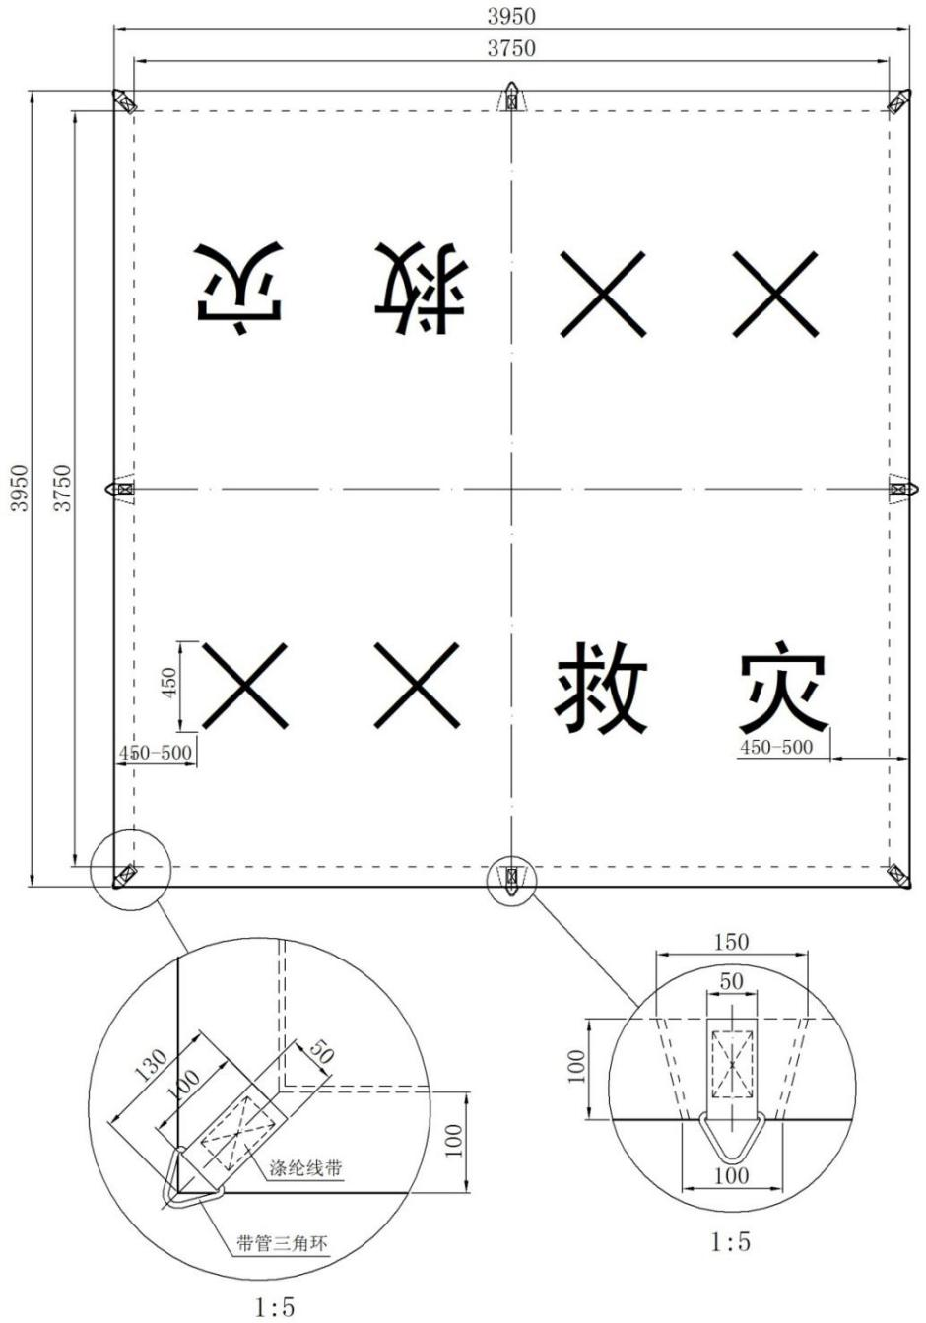

图A.1 篷体篷顶面结构及主要尺寸

A.2 篷体开门山墙

篷体开门山墙面结构及主要尺寸见图A.2。篷体开门山墙里结构及主要尺寸见图A.3。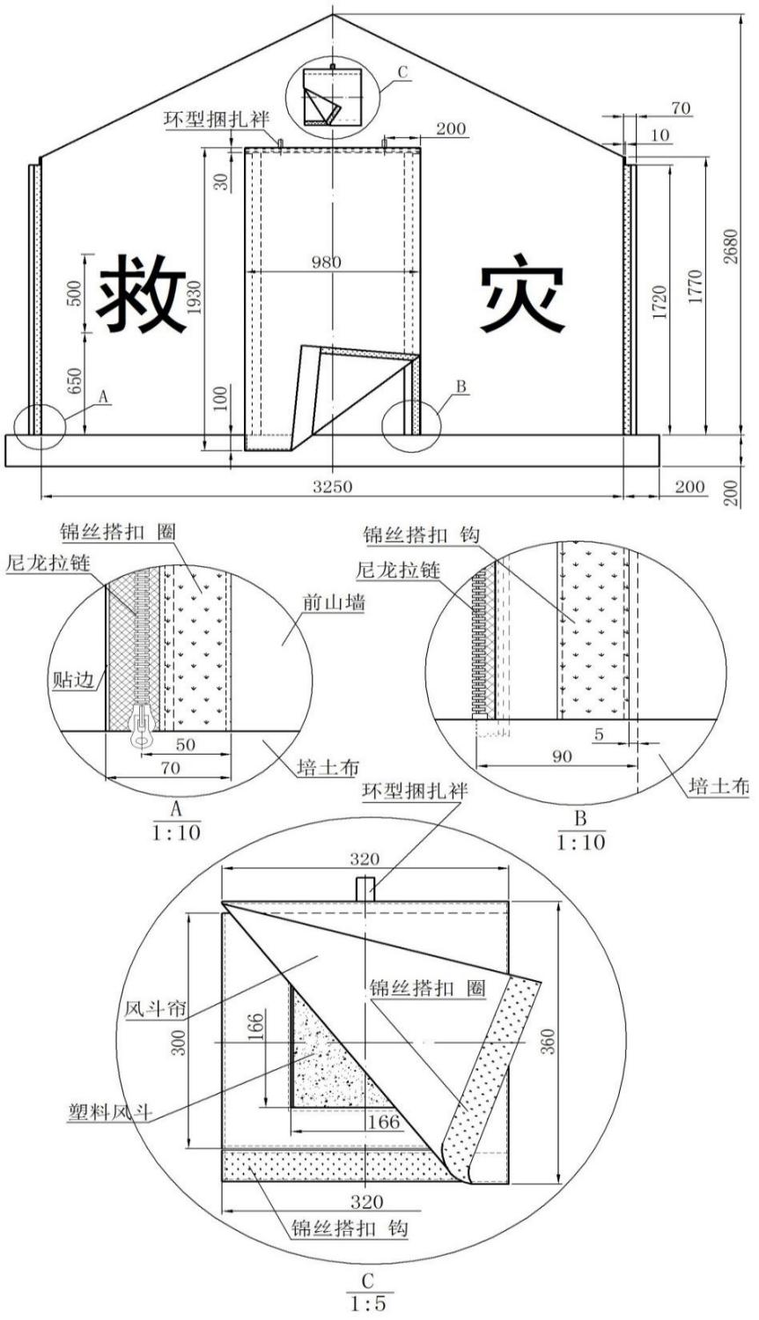

图A.2 篷体开门山墙面结构及主要尺寸

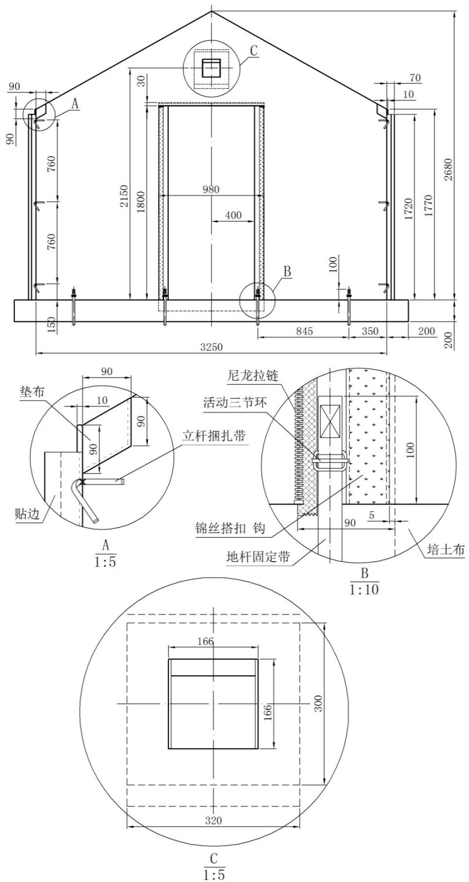

图A.3 篷体开门山墙里结构及主要尺寸

A.3 篷体无门山墙

篷体无门山墙面结构及主要尺寸见图A.4。篷体无门山墙里结构及主要尺寸见图A.5。

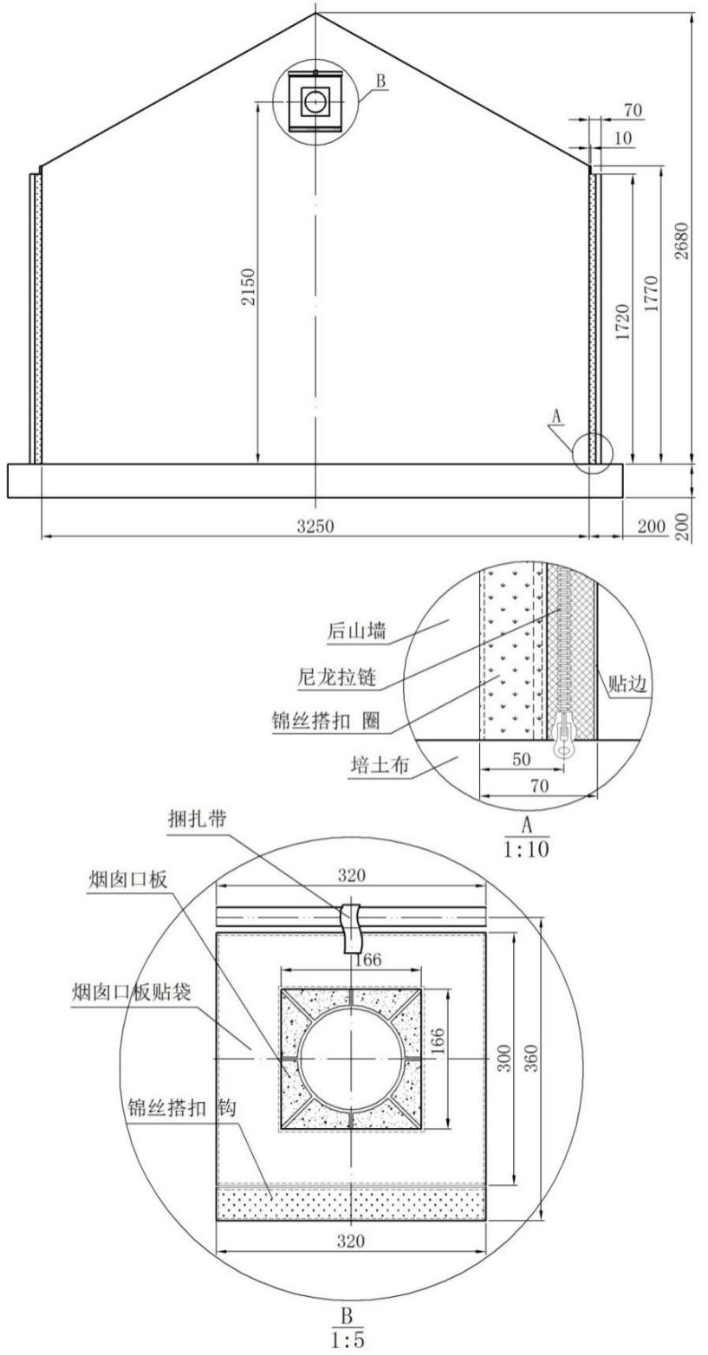

图A.4 篷体无门山墙面结构及主要尺寸

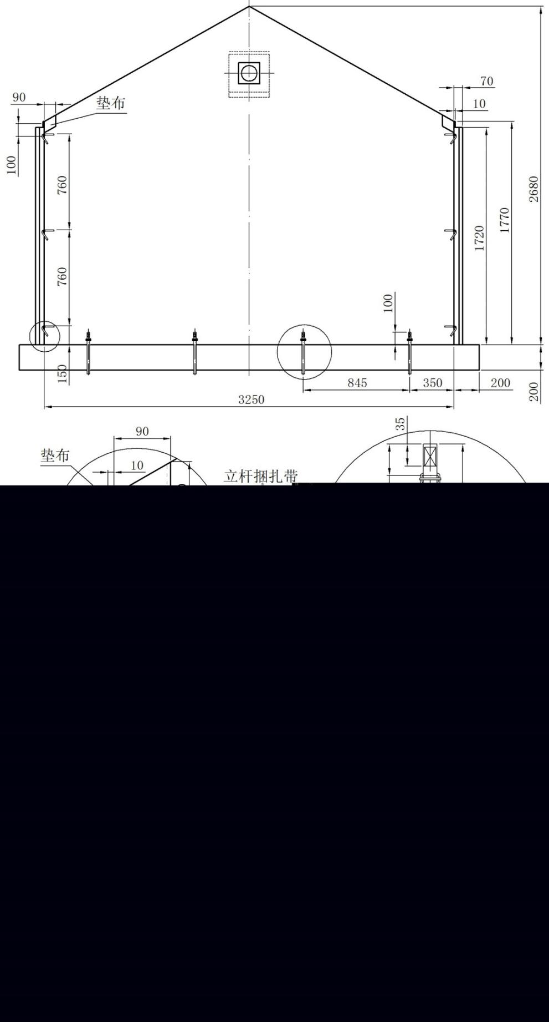

图A.5 篷体无门山墙里结构及主要尺寸

A.4 篷体门帘

篷体门帘结构及主要尺寸见图A.6。

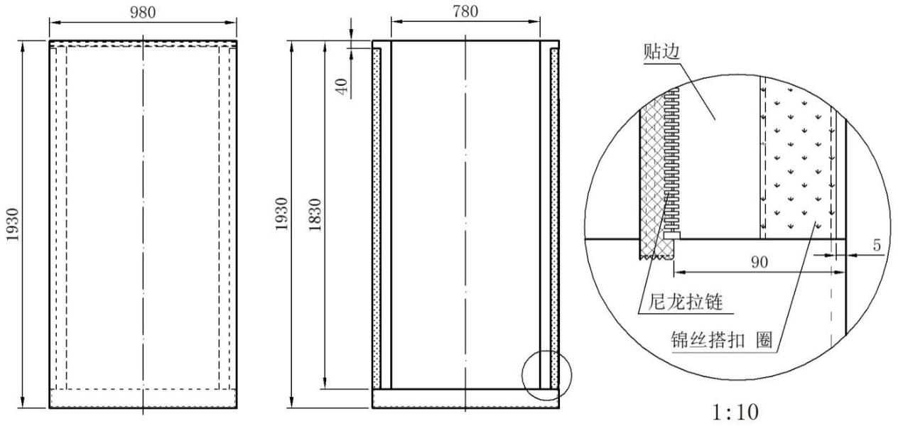

图A.6 单篷体门帘结构及主要尺寸

A.5 篷体侧墙

篷体侧墙面结构及主要尺寸见图A.7。篷体侧墙里结构及主要尺寸见图A.8。

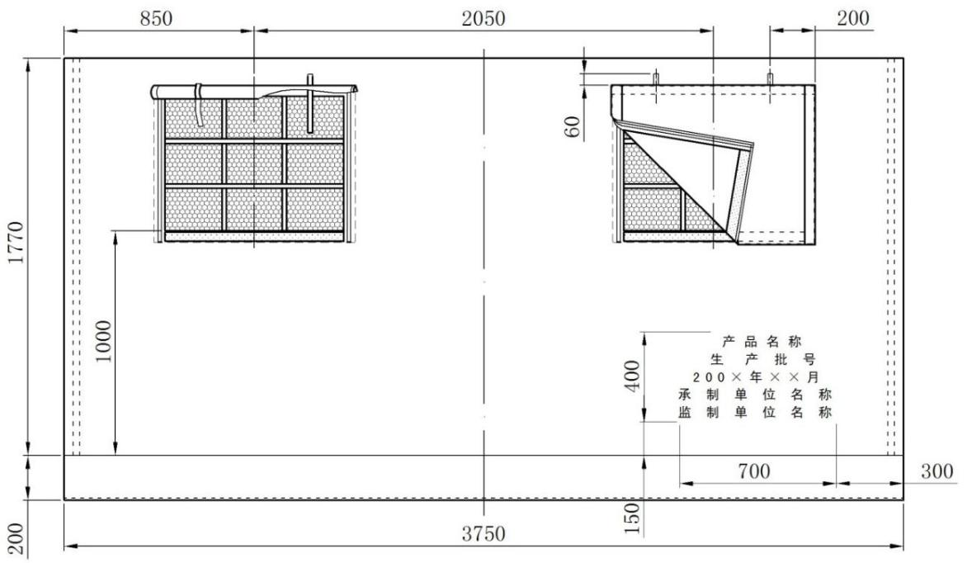

图A.7 篷体侧墙面结构及主要尺寸

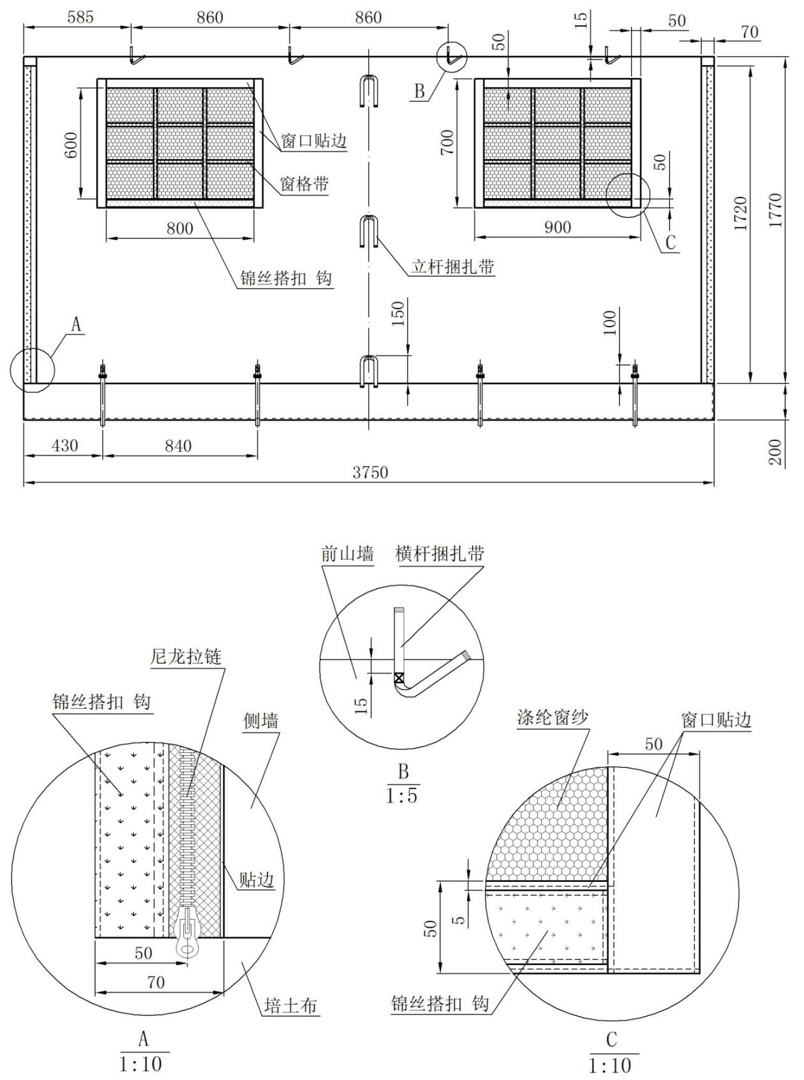

图A.8 篷体侧墙里结构及主要尺寸

A.6 篷体窗帘

篷体窗帘结构及主要尺寸见图A.9。

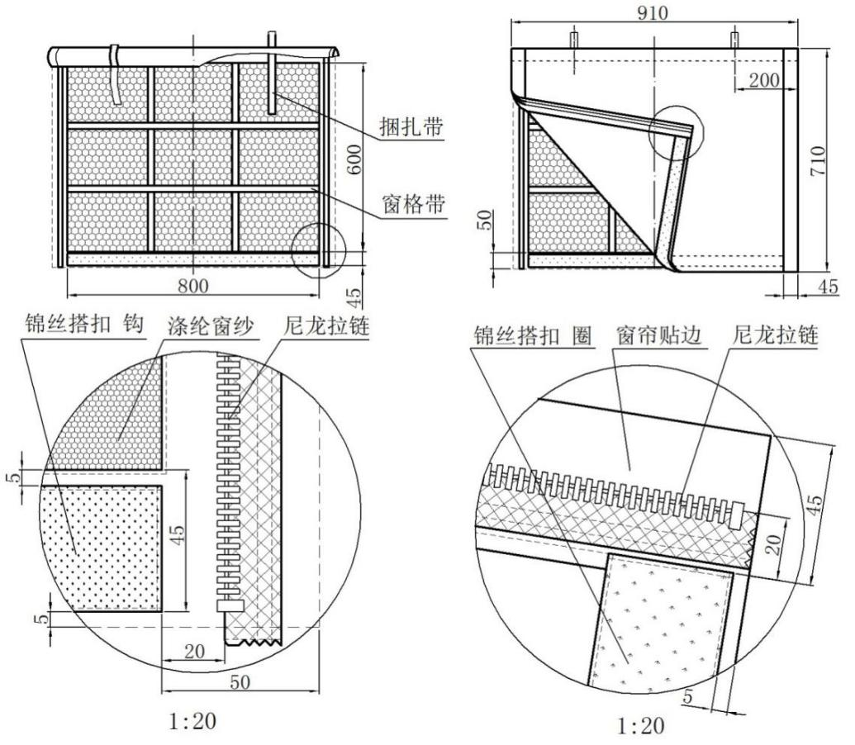

图A.9 篷体窗帘结构及主要尺寸

地铺

地铺结构及主要尺寸见图A.10。

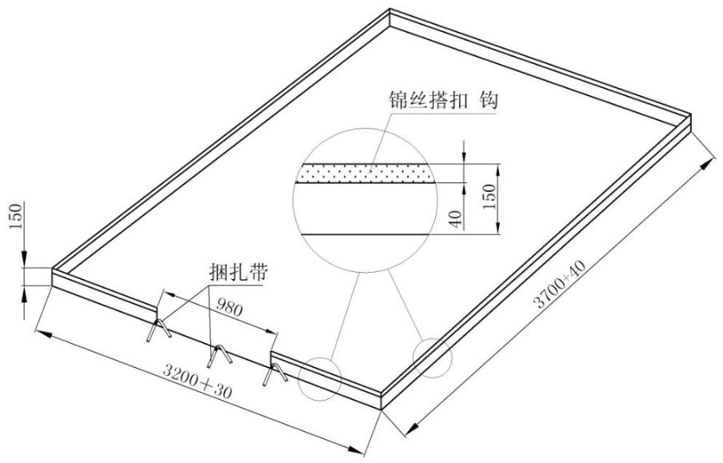

图A.10 地铺结构及主要尺寸

A.8 棉内胆开门山墙面的结构及主要尺寸见图A.11。棉内胆开门山墙里的结构及主要尺寸见图A.12。

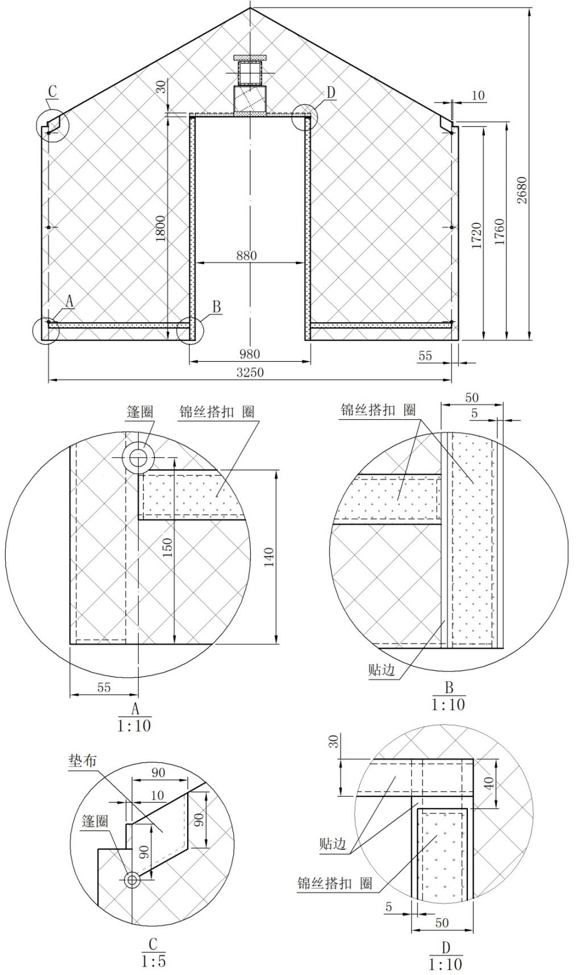

图A.11 棉内胆开门山墙面结构及主要尺寸

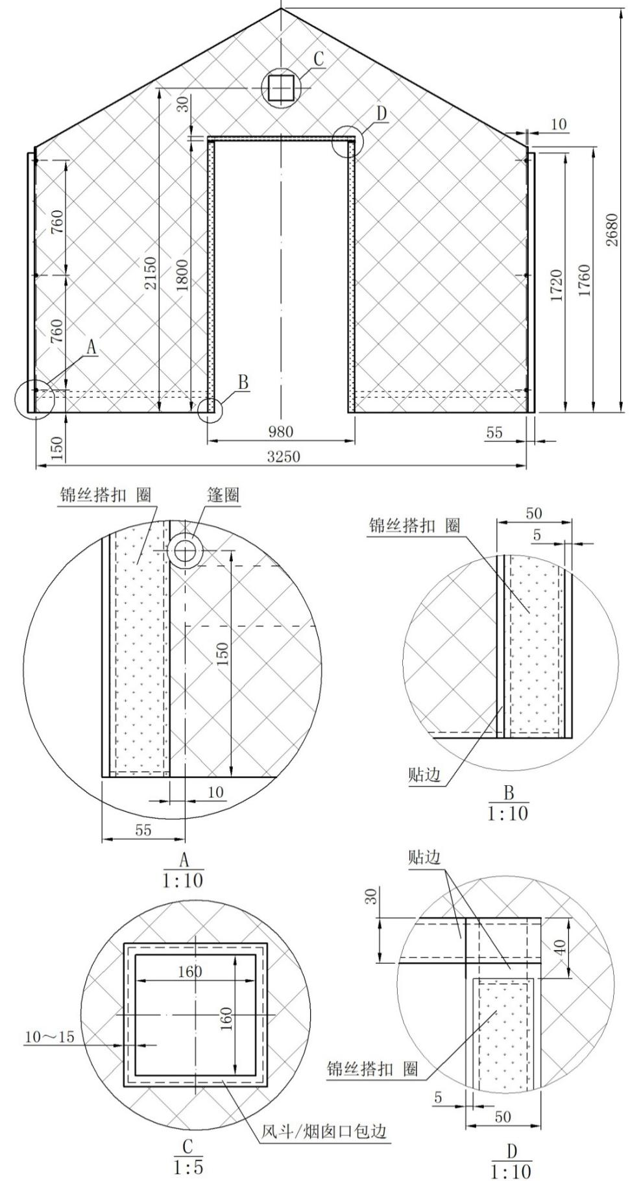

图A.12 棉内胆开门山墙里结构及主要尺寸

A.9 棉内胆无门山墙

棉内胆无门山墙面结构及主要尺寸见图A.13。棉内胆无门山墙里结构及主要尺寸见图A.14。

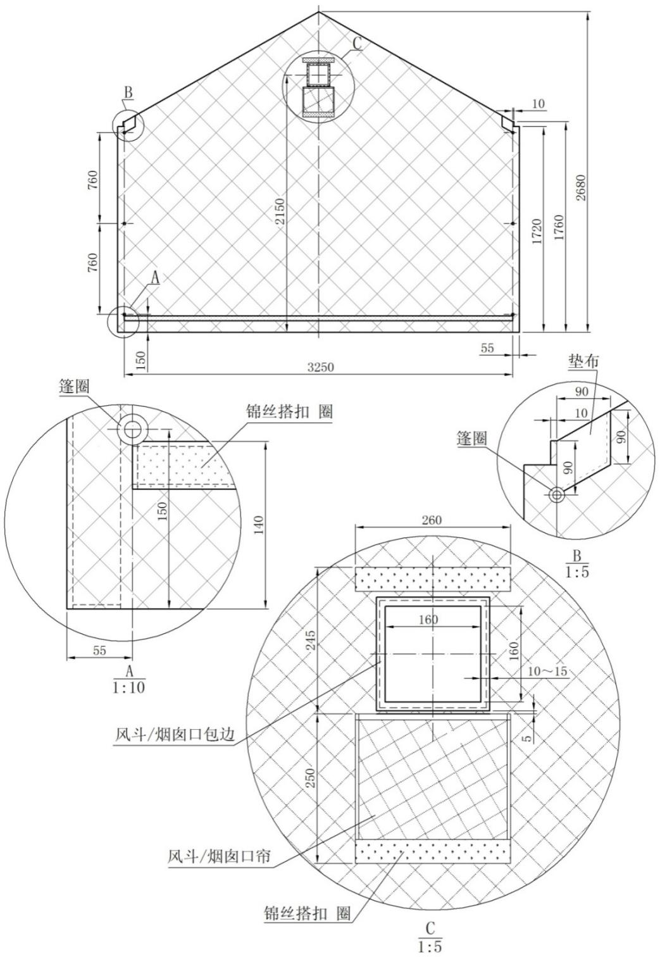

图A.13 棉内胆无门山墙面结构及主要尺寸

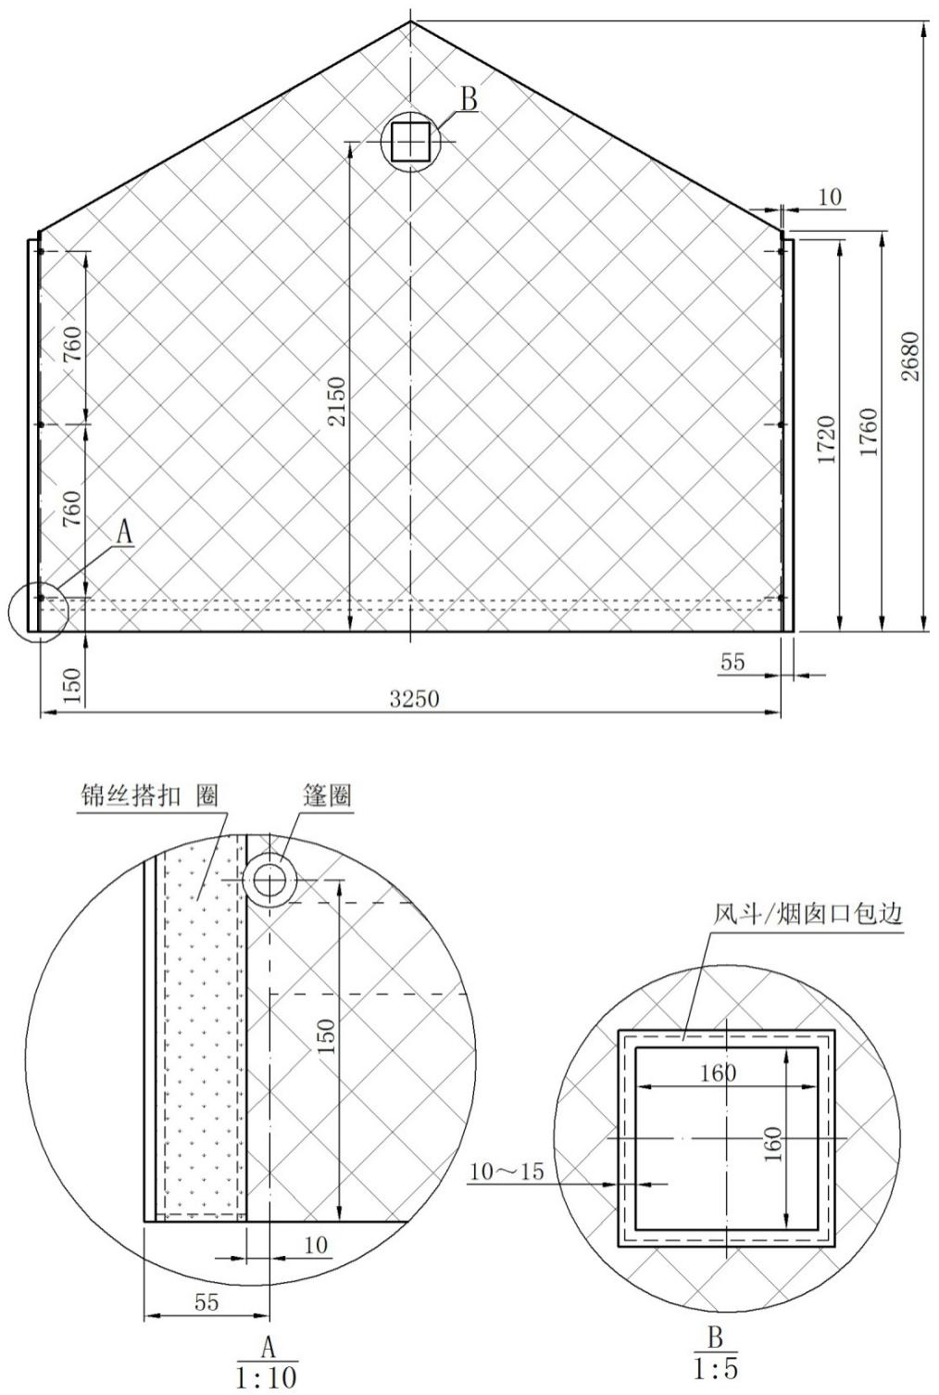

图A.14 棉内胆无门山墙里结构及主要尺寸

A.10 棉内胆篷顶和侧墙

棉内胆篷顶和侧墙面的结构及主要尺寸见图A.15。棉内胆篷顶和侧墙里的结构及主要尺寸见图A.16。

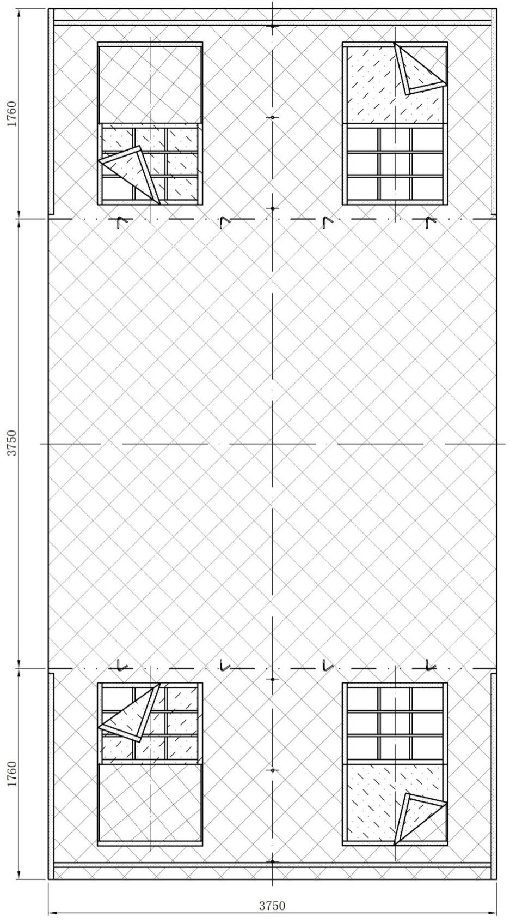

图A.15 棉内胆篷顶和侧墙面结构及主要尺寸

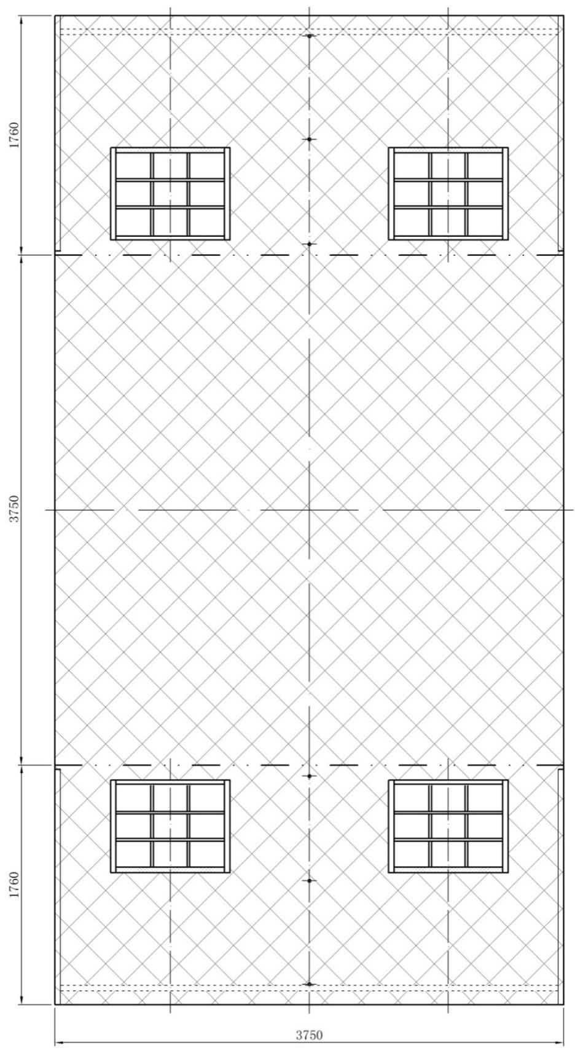

图A.16 棉内胆篷顶和侧墙里结构及主要尺寸

A.11 棉内胆侧墙

棉内胆侧墙面结构及主要尺寸见图A.17。棉内胆侧墙里结构及主要尺寸见图A.18。

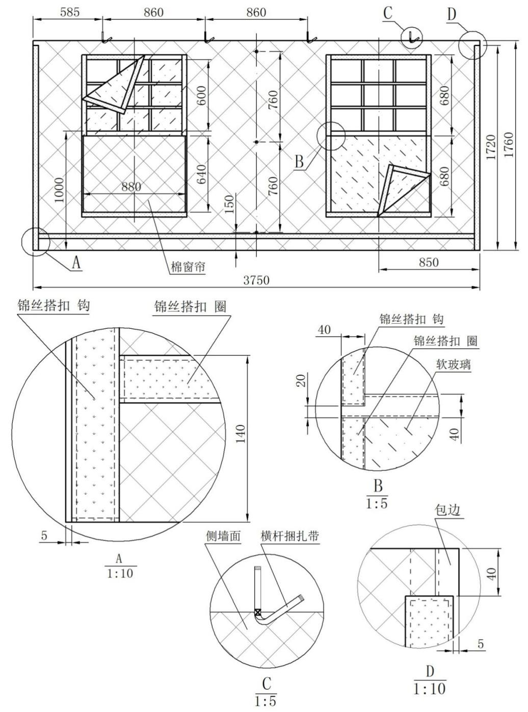

图A.17 棉内胆侧墙面结构及主要尺寸

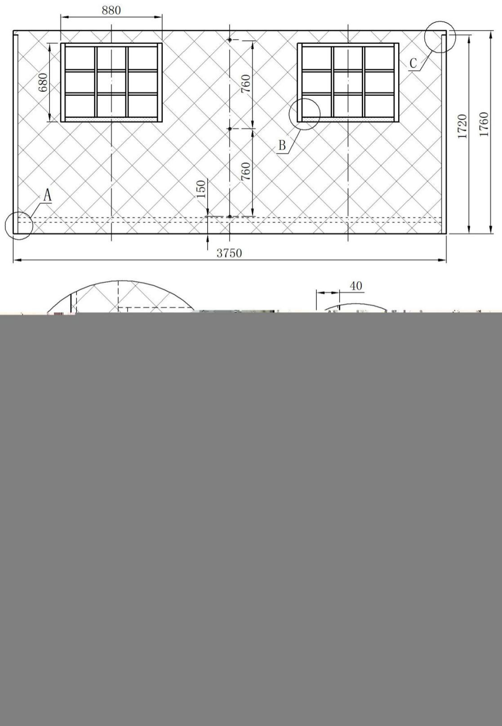

图A.18 棉内胆侧墙里结构及主要尺寸

A.12 棉内胆门帘

棉内胆门帘的结构及主要尺寸见图A.19。

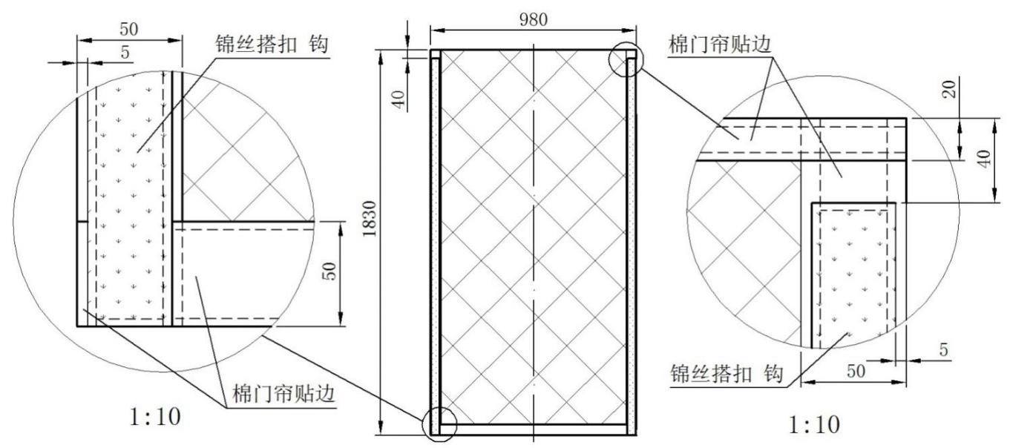

图A.19 棉内胆门帘结构及主要尺寸

附 录 B

(规范性附录)

框架各部件名称、结构及主要尺寸

B.1 通用杆

通用杆结构及主要尺寸见图B.1。

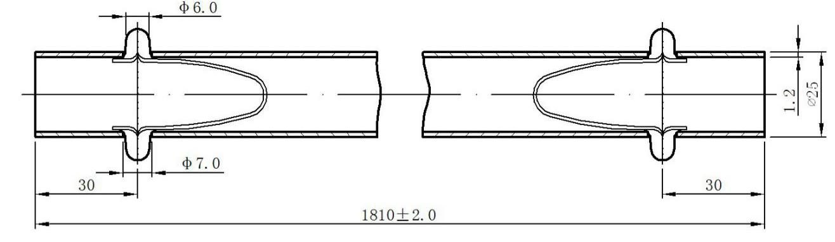

图B.1 通用杆结构及主要尺寸

B.2 立杆

立杆结构及主要尺寸见图B.2。

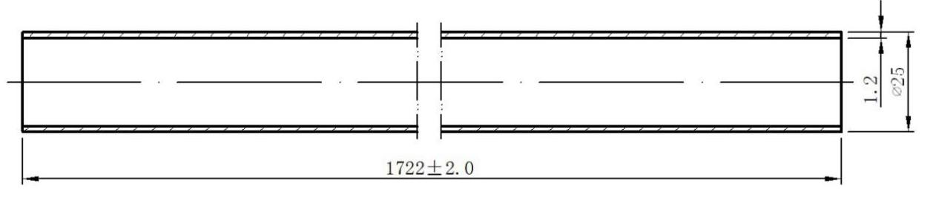

图B.2 立杆结构及主要尺寸

B.3 山墙地杆

山墙地杆结构及主要尺寸见图B.3。



图B.3 山墙地杆结构及主要尺寸

B.4端架三通

端架三通结构及主要尺寸见图B.4。

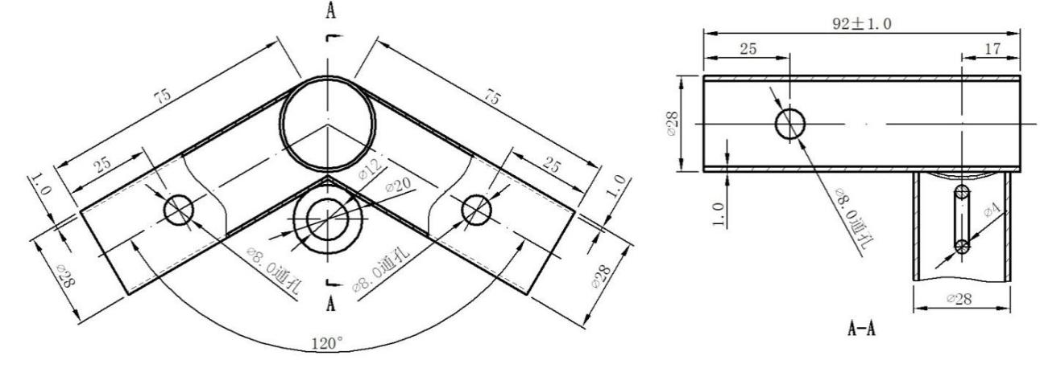

**图B.4 端架三通结构及主要尺寸**

B.5 中架四通

中架四通结构及尺寸见图B.5。

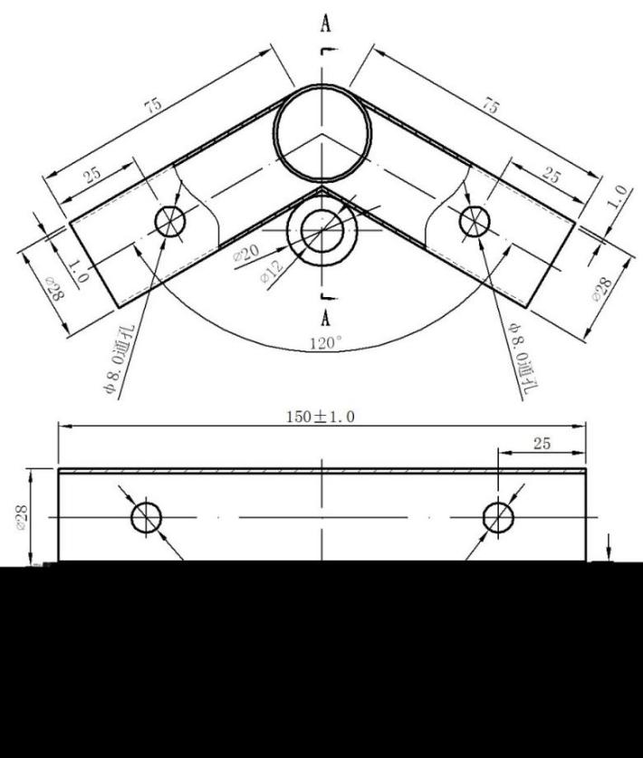

图B.5 中架四通结构及主要尺寸

B.6 地杆四通

地杆四通结构及主要尺寸见图Ｂ.6。

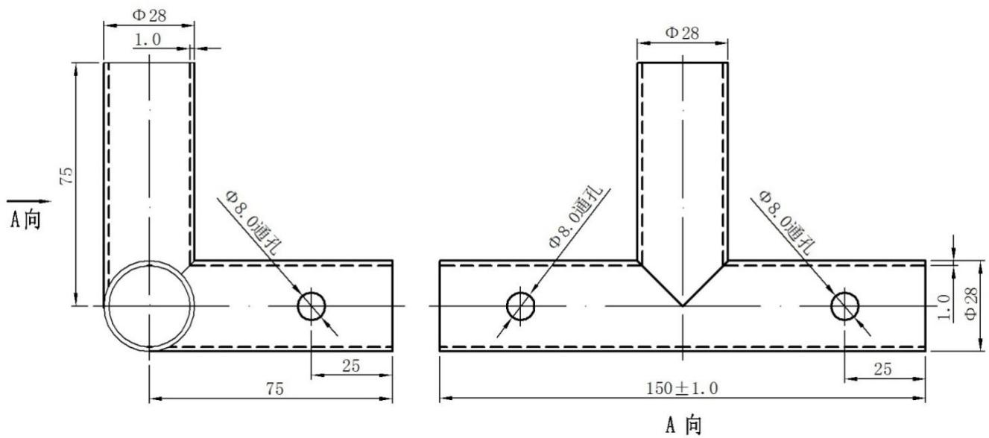

图B.6 地杆四通结构及主要尺寸

弹簧卡

弹簧卡结构及主要尺寸见图B.7。

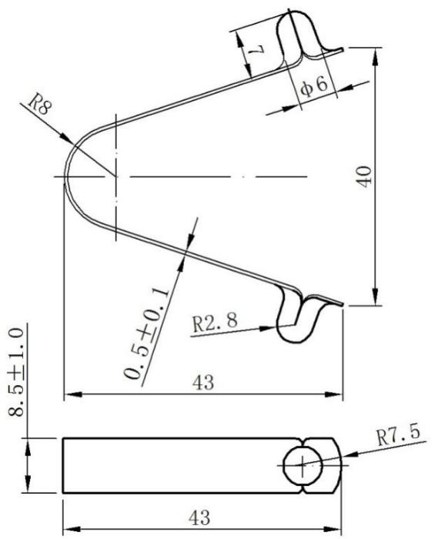

图B.7 弹簧卡结构及主要尺寸

B.8 丝拉绳

竖向短钢丝绳挂上弹簧钩后的净长为350mm，横向钢丝拉绳净长为3320mm。钢丝拉绳结构及主要尺寸见图B.8。

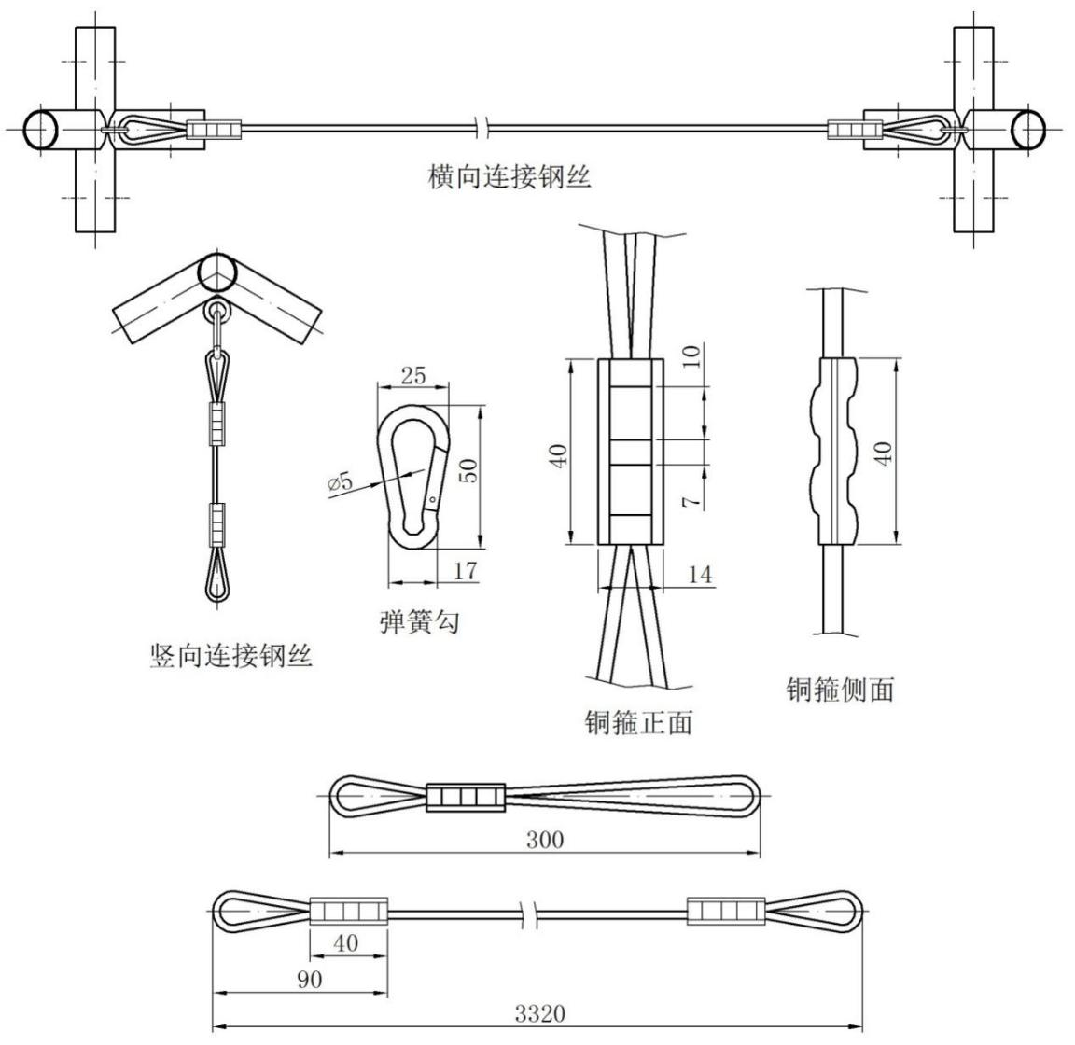

B.8 钢丝拉绳结构及主要尺寸

附 录 C

(规范性附录)

配件名称、结构及主要尺寸

C.1 三角桩

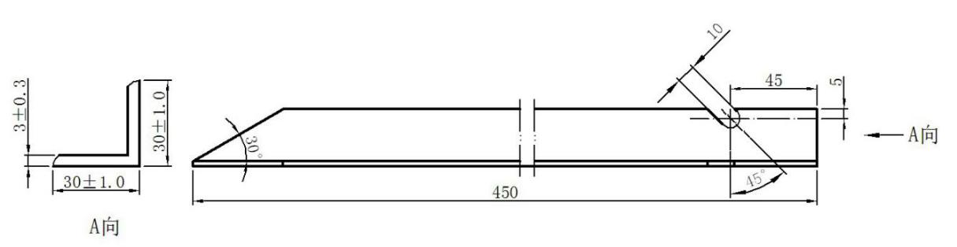

三角桩结构及主要尺寸见图C.1。

图C.1 三角桩结构及主要尺寸

C.2 带管三角环

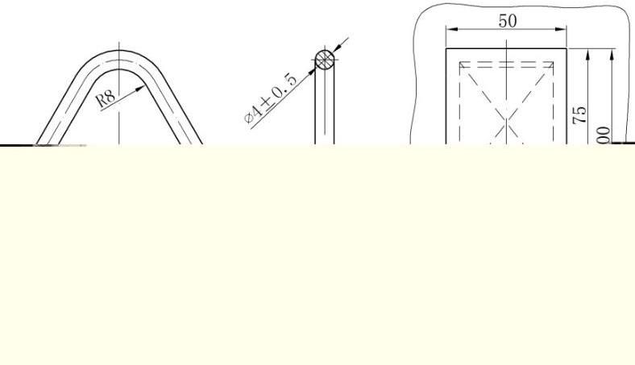

带管三角环结构及主要尺寸见图C.2。

图C.2 带管三角环结构及主要尺寸

C.3 活动三节环

活动三节环结构及主要尺寸见图C.3。

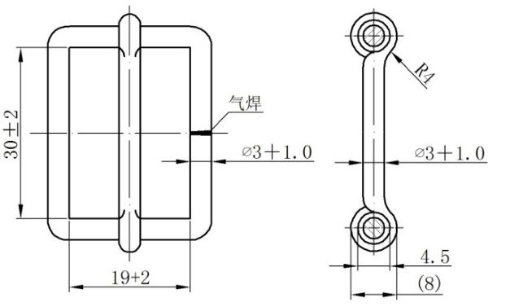

图C.3 活动三节环结构及主要尺寸

C.4 钩桩

钩桩结构及主要尺寸见图C.4。

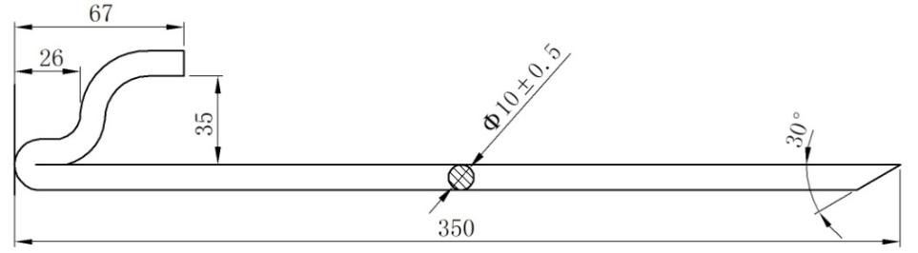

C.4 钩桩结构及主要尺寸

C.5 烟囱口板

烟囱口板结构及主要尺寸见图C.5。

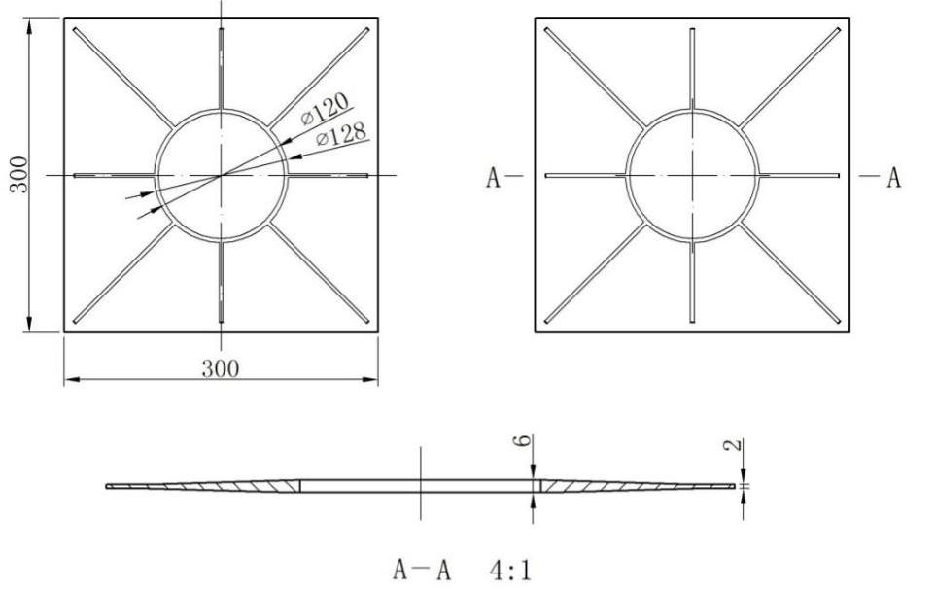

图C.5 烟囱口板结构及主要尺寸

C.6 风斗

风斗结构及主要尺寸见图C.6。

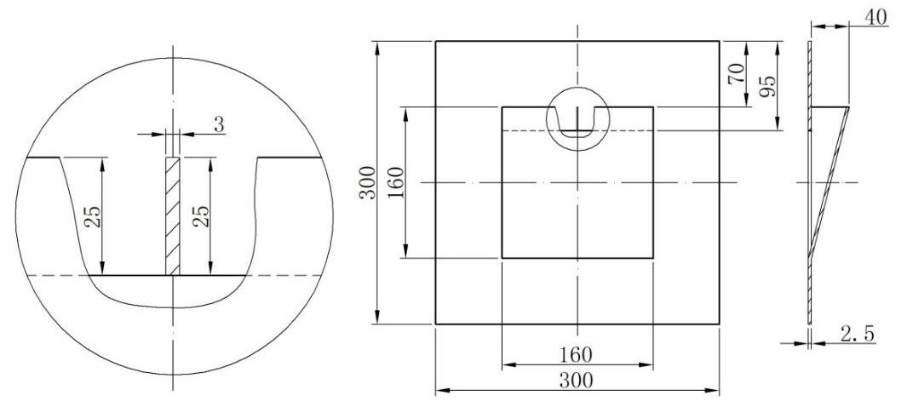

图C.6 风斗结构及主要尺寸

图C.6 风斗结构及主要尺寸

C.7 橡塑桩头

橡塑桩头结构及主要尺寸见图C.7。

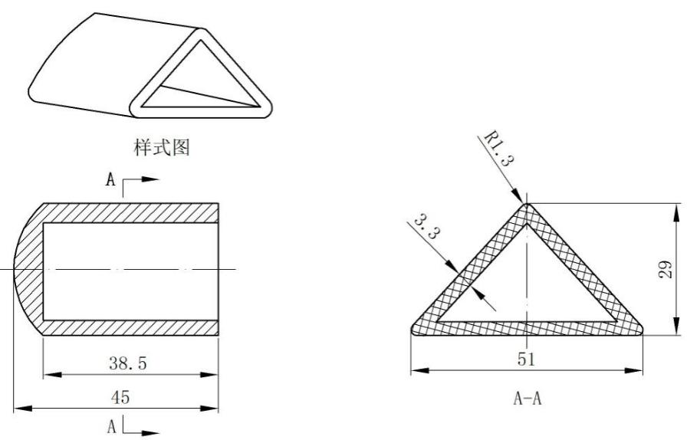

图C.7 橡塑桩头结构及主要尺寸

C.8 篷杆内包装及固定框示意图

篷杆内包装及固定框主要尺寸见图C.8。

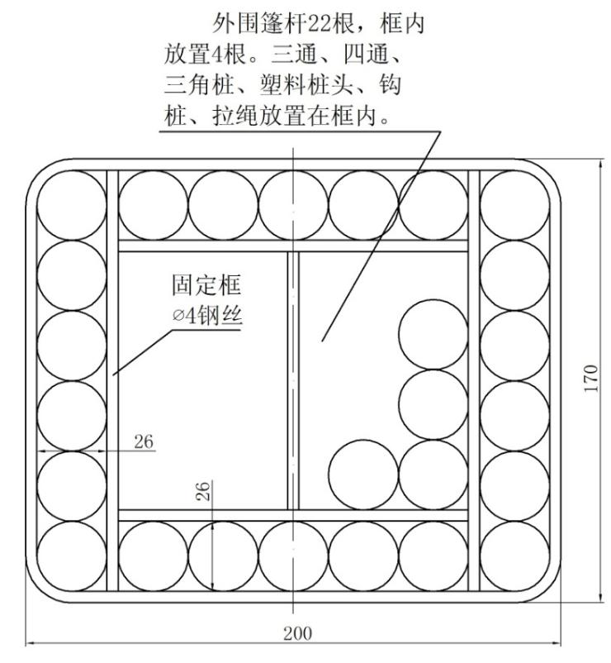

图C.8 篷杆内包装及固定框主要尺寸

附 录 D

（规范性附录）

防雨性能试验方法

D.1 防雨性能要求

D.1.1 篷体四个角用拉绳拉紧，使篷顶部位平展后再进行喷淋试验。

D.1.2 按图D.1测试，30min篷顶及篷顶与侧墙缝合部位无渗水现象。

D.2 防雨试验

将帐篷支撑，使帐篷完全处于受力状态后，按图D.1实施人工降雨测试，试验条件如下：

a）喷水管道设水泵1个；

b）喷水管道设水量调节阀1个；

c）喷头间距1m，喷淋面积可均匀覆盖整个帐篷；

d）喷头与帐篷顶间距大于0.8m；

e）每个喷头喷水量不小于40升/30分钟。

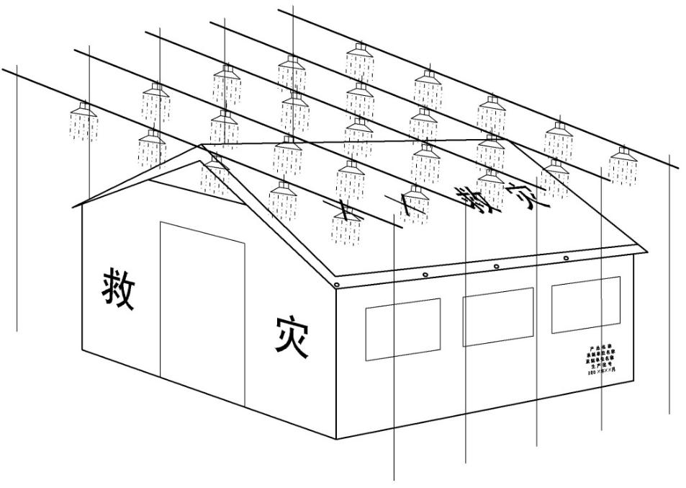

图D.1 防雨性能试验示意图

附 录 E

(规范性附录)

产品包装单

E.1 产品包装单见表E.1。

表E.1产品包装单

|  |  |  |  |  |  |  |
| --- | --- | --- | --- | --- | --- | --- |
| 包装件编号 | 名称 | | 单位 | 数量 | 质量(kg) | 包装标志 |
| 3－1 | 篷体 | | 件 | 1 | 36 | 救灾专用 12m2棉帐篷(篷体、地铺)  数量：1件；质量：36kg  体积：1100mm×320mm×320mm  生产日期： 年 月 共3包，第1包  生产批号  ××××有限公司  中华人民共和国民政部监制 |
| 地铺 | |
| 内包装袋 | |
| 外包装袋 | |
| 产品使用说明书 | |
| 产品合格证 | |
| 3－2 | 通用杆 | | 根 | 18 | 33.5 | 救灾专用 12m2棉帐篷(杆件、配件)  数量：1套 质量：44.5kg  体积：1860mm×210mm×180mm  生产日期： 年 月 共3包，第2包  生产批号  ××××有限公司  中华人民共和国民政部监制 |
| 山墙地杆 | | 根 | 2 |
| 立杆 | | 根 | 6 |
| 地杆四通 | | 个 | 6 | 3.6 |
| 中架四通 | | 个 | 3 |
| 端架三通 | | 个 | 6 |
| 钢丝拉绳 | | 组 | 3 |
| 拉绳 | 长5m | 条 | 2 | 7.4 |
| 长3m | 6 |
| 钩桩 | | 个 | 4 |
| 三角桩 | | 个 | 8 |
| 橡塑桩头 | | 个 | 8 |
| 内包装袋 | | 个 | 1 |
| 外包装袋 | | 个 | 1 |
| 配件袋 | | 个 | 1 |
| 3－3 | 烟囱口板 | | 个 | 1 | 28 | 救灾专用 12m2棉帐篷(棉内胆)  数量：1套 质量：28kg  体积：1300mm×430mm×390mm  生产日期： 年 月 共3包，第3包  生产批号  ××××有限公司  中华人民共和国民政部监制 |
| 风斗 | | 个 | 1 |
| 棉内胆 | | 套 | 1 |

附 录 F

（规范性附录）

帐篷使用说明书

F.1用途

供平原地区安置受灾群众使用。可容纳5人左右临时性住用。

F.2主要技术性能与特点

a) 帐篷为双坡面直立墙形式。框架为插接式结构,设有落地横杆。能在自重和8级风力下安全使用。

b) 帐篷长3.7m、宽3.2m、顶高2.6m、檐高1.75m。使用面积12m2。

c) 组装时间:15分钟/6人。

d) 正常情况可连续使用2年以上。

F.3架设

a) 打开单篷体包装袋和框架包装袋，取出产品包装单清点各部件数量。

b) 取通用杆8根和已压合固定好钢丝拉绳的三组端架三通、中架四通摆成三组人字形并连接。

c) 取通用杆4根与端架三通、中架四通组成框架。

d) 将整体棉内胆套在三组人字架上，调整位置使棉内胆篷顶对准人字架中间杆。

e) 将篷顶套放在三组人字架棉内胆外面，并调整位置。

f) 取立杆6根分别插入端架三通和中架四通，用6人同时将篷顶支起，与已摆放的地杆件连成一体。

g) 将棉内胆侧墙与棉内胆山墙通用锦丝搭扣带扣合，并调整位置。

h) 将单篷体各立杆部位的捆扎带穿过棉内胆的铝篷圈后捆扎在各立杆上。

i）各部位捆扎带系紧，尼龙拉链扣合，并调整帐篷位置，与框架各杆件连接。

J）将地铺与单篷体侧墙、山墙通过搭扣带扣合。

k)在地面相位置打入三角桩,固定拉绳，调整松紧，并将橡塑桩头套戴在三角桩端面。

l)整理帐篷，沿帐篷四周培土埋上。

F.4撤收

a) 帐篷的撤收过程与架设相反,撤收时参照架设的方法、步骤反序进行即可。

b) 折叠单篷体时,要根据篷身包装袋的尺寸叠好，放入包装袋内。

c) 帐篷杆及零部件按包装明细表清点无误后，依次放入篷杆包装袋。

F.5使用维护注意事项

a) 架设和撤收时,切勿在地面上拖拉篷体,以免弄脏和撕裂,造成不必要的破损。

b) 使用过程中,要注意保持内外篷布的洁净。

c) 雨、雪和大风后要检查篷顶及四周地面有无积水、积雪和拉绳松脱等情况，及时清理和调整,以保证帐篷处于正常使用状态。

d) 受潮后的帐篷不允许长期存放,须及时晾晒干燥后,再打包贮存。

e) 帐篷零部件不得挪为他用。

f) 帐篷的包装袋随帐篷妥善保存，不得丢失，以备回收再用。

g) 帐篷在使用过程中，如发现有零部件损坏及时更换。

附 录 G

（规范性附录）

涂层布技术要求

G.1 颜色及涂覆方式

篷体为天蓝色PANTONG 19—4049单面涂覆PVC涂层布；地铺为灰色PANTONG 15—4101双面涂覆PVC涂层布。

织物规格见表G.1。

表G.1 织物规格

|  |  |  |  |  |
| --- | --- | --- | --- | --- |
| 项 目 | | 规 格 | | |
| 天蓝单面PU涂层布 | 灰色双面PVC涂层布 | |
| 涤纶丝，% | | 100 | | |
| 线密度，dtex | 经纱 | 666 | | 555 |
| 纬纱 |

G.2 性能指标

性能指标见表G.2。

表G.2 性能指标

|  |  |  |  |  |
| --- | --- | --- | --- | --- |
| 项 目 | | 规 格 | | 试验方法 |
|  | | 天蓝单面PVC涂层布 | 灰色双面PVC涂层布 |  |
| 幅 宽， cm | | 150－2 | | GB/T 4666—2009 |
| 色 相 | | PANTONG 19—4049 | PANTON 15—4101 | GB/T 250—2008 |
| 单位面积质量，g/m2 | | — | ≥400 | GB/T 4669—2008 |
| 断裂强力，N/5cm | 经向 | ≥1600 | ≥1000 | GB/T 3923.1—1997 |
|  | 纬向 | ≥1350 | ≥1000 |  |
| 撕破强力，N | 经向 | ≥40 | | GB/T 3917.3—2009 |
|  | 纬向 | ≥35 | |  |
| 抗粘连性 | | 允许轻度粘连 | | FZ/T 01063—2008 |
| 静水压，kPa | | ≥50 | | FZ/T 01004—2008 |
| 阻燃性能 | 损毁长度，mm | ≤150 | | GB/T 5455—1997 |
|  | 续、阴燃时间，s | ≤15 | |  |
|  | 熔融滴落物 | 不得引起脱脂棉燃烧或阴燃 | |  |
| 耐低温，－25℃ 3min | | 不分层，不开裂 | | FZ/T 01007—2008 |

附 录 H

（规范性附录）

保温材料技术要求

H.1保温材料质量指标

涤纶针刺粘的质量指标见表H.1。

表H.1 涤纶针刺毡质量指标

|  |  |  |  |  |
| --- | --- | --- | --- | --- |
| 序号 | 检 验 项 目 | | 质量指标 | 试验方法 |
| 涤纶针刺毡 |
| 1 | 单位面积质量，g/m2 | | ≥400 | JSB 9.3—1992 |
| 2 | 单孔中空涤纶短纤维含量， % | | — | 显微镜横截面计数参照  GB/T 16988—1997 |
| 3 | 保温性能， CLO | | ≥0.85 | GB/T 11048—2008（B法） |
| 4 | 抗拉强度， N/g | 纵向 | — | JSB 9.2—1992 |
| 横向 | — |